Auszug[1] aus:

**Entwicklung des Wahrscheinlichkeitsbegriffs im**

**Mathematikunterricht der 2. Klasse unter Einbeziehung des**

**Strukturmodells der Prozessbetrachtung**

Hausarbeit im Rahmen der Ersten Staatsprüfung

für das Lehramt an Grund- und Hauptschulen

vorgelegt von

Sandra Cordt

Rostock, 17.12.2012

Themensteller: Frau Grit Kurtzmann

(Allgemeine Grundschulpädagogik/Institut für Grundschulpädagogik/

Universität Rostock/Philosophische Fakultät)

**Inhalt**

6 Ein Praxisvorschlag – Eine Lerneinheit zur Einführung und Entwicklung des Wahrscheinlichkeitsbegriffs im 2. Schuljahr 3

6.1 Planung der Lerneinheit 3

6.1.1 Motivations- und Hinführungsphase 3

6.1.2 Erarbeitungsphase „wahrscheinlicher als“ 4

6.1.3 Anwendungsphase „wahrscheinlicher als“ 6

6.1.4 Übergang zur qualitativen Einschätzung der Größe der Wahrscheinlichkeit 7

6.1.5 Erarbeitung der Begriffe „sicher“, „möglich“ und „unmöglich“ anhand der Wahrscheinlichkeitsskala 9

6.1.6 Anwendung der Begriffe „sicher“, „möglich“, und „unmöglich“ mithilfe der Wahrscheinlichkeitsskala 11

6.1.7 Abschluss- und Reflexionsphase 15

Material: Stunde 1 16

Material: Stunde 2 23

Material: Stunde 3 30

Material: Stunde 4 37

Material: Stunde 5 43

Material: Stunde 6 50

Material: Stunde 7 53

Material: Stunde 8 56

# Ein Praxisvorschlag – eine Lerneinheit zur Einführung und Entwicklung des Wahrscheinlichkeitsbegriffs im 2. Schuljahr

## Planung der Lerneinheit

Die Lerneinheit ist für eine zweite Klasse geplant, für die das Themengebiet „Wahrscheinlichkeit“ im Mathematikunterricht ein neues Thema darstellt. Das bedeutet, es werden keine stochastischen Kenntnisse und Methoden vorausgesetzt.

Eine Besonderheit ist eine lerneinheitsübergreifende Thematik sowie eine Identifikationsfigur, die alle Stunden begleitet und die Einheit umrahmt. Die Identifikationsfigur entspringt einer Thematik, die auch in der Lebensumwelt der Kinder eine große Bedeutung besitzt – das Wetter. Ein Vorgang, der klar als ein „zufälliger Vorgang“ beschrieben werden kann, da es bei der Betrachtung des Merkmals „Wie äußert sich das Wetter?“ unterschiedliche Merkmalsausprägungen gibt und ebenso Bedingungen festzustellen sind. Die Schüler kennen verschiedene Wettererscheinungen und erleben selbst in ihrer Freizeitgestaltung eine gewisse Abhängigkeit vom Wetter. Das Phänomen der Wettervorhersage soll die Lerneinheit begleiten und die Kinder zum Wesen einer Vorhersage führen.

Die Identifikationsfigur wird durch einen Wetterfrosch dargestellt, der die gleiche Aufgabe erfüllen soll, wie die Schüler – eine Wahrscheinlichkeitseinschätzung geben. Dass Wetterfrösche tatsächlich das Wetter vorhersagen können, gilt wissenschaftlich gesehen als veraltete Legende und die Lerneinheit zielt nicht darauf ab, diese Legende zu bekräftigen. Aus didaktischer und thematischer Sicht eignen sich die Wettervorhersagen eines Frosches jedoch durchaus für die Lerneinheit, weil es die Lebenswelt der Kinder anspricht und die Vorhersagefähigkeit eines Frosches bereits kritisch von Kindern in dem Alter betrachtet wird. Dieser Zweifel kann thematisiert werden und dient daher der Ausbildung eines zunehmend realistischen und objektiven Verständnisses von Wahrscheinlichkeit.

Um die Schüler bei der Entwicklung dieses Verständnisses soweit wie möglich zu unterstützen, werden viele der Anwendungs- und Übungsaufgaben in dieser Lerneinheit mündlich und kommunikativ geprägt sein, da die Schüler oftmals ein Geschehen oder einen Vorgang gedanklich einschätzen sollen. Anliegen dieser Lerneinheit ist es, den Schülern viele Möglichkeiten einzuräumen, selbst eine Einschätzung geben zu können, diese zu äußern und zu begründen.

Im Folgenden wird die geplante Lerneinheit in Phasen vorgestellt und gleichzeitig didaktisch und methodisch analysiert und begründet. Erwähnte Arbeitsmaterialien und ausführliche Stundenverläufe sind im Anhang zu finden.

### Motivations- und Hinführungsphase

Die Motivationsphase für eine Lerneinheit von acht Stunden (zu 45 min.) ist von großer Bedeutung, da sie die Schüler auf das Thema einstimmen und einen groben Ausblick auf die Lerneinheit geben soll, gleichzeitig aber Spannung erzeugen soll und daher nichts vorwegnehmen darf. Um diesem Anspruch gerecht zu werden, wird die Lerneinheit über eine Geschichte eingeleitet. Das Geschichtenerzählen ist noch ein fester Bestandteil der Lebensumwelt von Kindern in diesem Alter und wird daher zu einem wichtigen Teil der Lerneinheit. Die Geschichte rund um „Kalle, der Wetterfrosch“ soll die Schüler zur Kommunikationsbereitschaft ermutigen und eine motivierende Arbeitsatmosphäre schaffen. Dafür wird ein Großteil der ersten Stunde als Motivations- und Hinführungsphase genutzt. In den weiteren Stunden werden die Motivations- und Hinführungsphasen teilweise ebenfalls durch Geschichten bestimmt, sowie durch ein Ritual, das in der ersten Stunde erarbeitet und im nächsten Abschnitt beschrieben wird.

### Erarbeitungsphase „wahrscheinlicher als“

*Intentionen*

In der ersten Erarbeitungsphase der Lerneinheit sollen die Schüler in der ersten und zweiten Stunde den Begriff „wahrscheinlicher als“ kennenlernen. Dabei erkennen sie anhand von Beispielen, dass ein Ergebnis, das man für wahrscheinlicher hält, eher erwartet wird, das heißt, es wird eher eintreten als ein Vergleichsergebnis. Dadurch erarbeiten die Schüler das Vorgehen in Wahrscheinlichkeitsvergleichen.

***Stunde 1: „Kalle, der Wetterfrosch“***

Im Verlauf der Geschichte wird die Figur Kalle mit dem Wort „wahrscheinlich“ konfrontiert und versteht es nicht. Dies bildet den Anlass für die Schüler, ihre eigenen bereits vorhandenen Assoziationen, Erfahrungen und Vorstellungen zu diesem Begriff zu aktivieren und gegenüber der Lehrperson und den Mitschülern mitzuteilen. Dazu wird die Geschichte unterbrochen, sodass die Schüler aktiv teilnehmen können.

Nach dem Austausch der Erfahrungen wird die Geschichte fortgesetzt, um zu den ersten Wahrscheinlichkeitseinschätzungen zu kommen. Diese entstehen durch das Vergleichen von zwei möglichen Ergebnissen eines zufälligen Vorgangs. Die Beispiele stammen aus der Wetterthematik und sind Fragen an die Leitfigur Kalle, die nun von den Schülern beantwortet werden sollen. Erneut geschieht dies im Klassengespräch, geleitet und erklärt durch die Lehrperson, da diese Art der Fragestellung für die Schüler unbekannt sein wird. Die Lehrperson stellt gezielte Fragen an die Schüler, wodurch diese Begründungen für das Eintreten des einen bzw. des anderen Ergebnisses finden. Die Schüler führen die Wahrscheinlichkeitsvergleiche einerseits intuitiv anhand ihrer Erfahrungen durch, andererseits begründen sie ihre Einschätzungen mithilfe von Bedingungen, die im Klassengespräch gefunden werden. Nach der gemeinsamen Bearbeitung von drei Fragen dieser Art (Was ist wahrscheinlicher? Dass…, oder dass…), wird der erste Teil der Geschichte beendet.

Zur Wettervorhersage wird nach Beendigung des ersten Teils der Geschichte noch in der ersten Stunde ein systematisches Vorgehen mit den Schülern erarbeitet. Dabei werden die Denkschritte, die manche Schüler vielleicht schon unbewusst durchführen, nun hervorgehoben und in einen Zusammenhang gebracht. So wird gemeinsam überlegt, welche Strategien angewandt werden können, um Hinweise dafür zu sammeln, was wahrscheinlicher ist bzw. welches Wetter für wahrscheinlicher gehalten wird.

Eine mögliche Strategie bei einer Wettervorhersage wäre, zunächst zu fragen, welche Ergebnisse überhaupt möglich sind. Für das Wetter haben die Schüler mögliche Ergebnisse innerhalb der Geschichte gesammelt und zusammengetragen, sodass sie nun darauf zurückgreifen können. Anschließend kann gefragt werden, was das Wetter beeinflussen könnte, bzw. wodurch manche Wettererscheinungen beeinflusst werden. Durch diesen Denkschritt werden Bedingungen für den zufälligen Vorgang der Wettentwicklung gesucht und benannt. Hierbei greifen die Schüler auf ihr Wissen und ihre Erfahrungen (z.B. mit Jahreszeiten) zurück. Da die Wettervorhersage zu einem festen Ritual am Anfang von jeder Stunde werden soll, werden bestimmte Bedingungen festgelegt, aus denen Strategien bzw. Handlungsmuster entstehen, die eine Wetterprognose ermöglichen (z. B. das Beobachten der aktuellen Wetterlage). An dieser Stelle sollten die Schüler erkennen und thematisieren, dass das Wetter nicht der Vorhersage entsprechen muss, sondern unabhängig davon entsteht. Der Charakter der Vorhersage muss deutlich werden, damit die Schüler nicht entmutigt werden, sollten sich die Wettervorhersagen nicht erfüllen, und damit sich keine Fehlvorstellungen (z. B. animistischer Art) zum Begriff „Vorhersage“ oder „wahrscheinlicher“ entwickeln.

Anhand dieser Strategien und Überlegungen nehmen die Schüler nun eine Wettervorhersage vor, indem sie für den bevorstehenden Tag eine bis drei Wetterkarten auswählen (**s. S. 20**). Die Wetterkarten dienen der Unterstützung und Hilfestellung, da den Schülern somit Auswahlmöglichkeiten vorliegen und sie erneut Wahrscheinlichkeiten vergleichen können, um zu einer Einschätzung zu gelangen. Die Begrenzung der Anzahl der Wetterkarten soll dazu führen, dass die Schüler tatsächlich eine Entscheidung in einer Situation der Unsicherheit vornehmen. In den folgenden Stunden sollen jeweils drei Schüler eine Wettervorhersage mithilfe der Wetterkarten vornehmen, vor der Klasse präsentieren und begründen. Die Vorhersage soll nicht durch einzelne Schüler vorgenommen, sondern in der Gruppe erarbeitet werden. Somit ist niemand allein für eine Vorhersage zuständig und eventuell enttäuscht, wenn sich diese nicht erfüllt. Wurde die Vorhersage als Gruppe erarbeitet, so kann auch ein unerwartetes Ergebnis von der Gruppe akzeptiert werden. Der Lehrer sollte in der Folgestunde immer kurz auf die Vorhersage des vergangenen Tages zurückschauen, um die Zufälligkeit des Wetters zu thematisieren.

***Bemerkungen (H.-D. Sill):***

Bei der an sich guten Idee einer täglichen Wettervorhersage sehe ich das Problem, dass die Schüler die Wettervorhersage aus dem Wetterbericht in Medien entnehmen könnten. Bei der begrenzten Zahl der Wetterkarten gibt es nicht viele Möglichkeiten für unterschiedliche Vorhersagen.

***Stunde 2: „Wir finden Möglichkeiten und Hinweise.“***

Zu Beginn der zweiten Stunden werden weitere Wahrscheinlichkeitsvergleiche zu Wetterfragen durchgeführt (s. S. 25). Dadurch sollen die Schüler das Gelernte der vorherigen Stunde anwenden und erste eigene subjektive Einschätzungen formulieren. Um ihre Einschätzungen zu begründen, sollen sie diese Aufgabe in Partnerarbeit erledigen. Auf diese Weise können zwei Schüler gemeinsam nach Gründen suchen, Bedingungen feststellen und so aus einer intuitiven Entscheidung eine begründete Wahrscheinlichkeitsaussage entwickeln. Die Ergebnisse werden anschließend im Unterrichtsgespräch verglichen und gegebenenfalls diskutiert.

An diese Übung schließt sich der Übergang zu anderen Lebensbereichen durch die Fortsetzung der Geschichte (**s. S. 24**) an. In der Erzählung richtet sich die Aufmerksamkeit nun nicht mehr auf Wetterfragen, sondern auf die Lebenswelt der Menschen, wodurch die Schüler motiviert werden, dem Frosch zu helfen und die eigene Welt zu untersuchen. Dazu erfolgen zwei Erarbeitungsphasen mit einer jeweiligen ersten Übung. Zunächst sollen mögliche Ergebnisse eines zufälligen Vorgangs herausgestellt werden, indem die Frage „Was kann alles passieren?“ bzw. „Was ist möglich?“ auf alltägliche Vorgänge bezogen wird. Nachdem das Beispiel „Ampel“ an der Tafel gemeinsam bearbeitet wurde, werden verschiedene Vorgänge von den Schülern nach möglichen Merkmalsausprägungen untersucht. Dies geschieht mithilfe eines Arbeitsblattes (**s. S. 27**), das die Schüler allein bearbeiten, damit jeder über Ergebnisse eines Vorgangs nachdenkt. Die anschließende Auswertung in der Klasse wird durchgeführt, um eine Vollständigkeit für die betrachteten Vorgänge zu gewährleisten und Schülern, die vielleicht nicht alle Möglichkeiten gefunden haben, weitere mögliche Ergebnisse eines Vorgangs aufzuzeigen und sie dafür zu sensibilisieren.

***Bemerkungen (H.-D. Sill):***

Das Erkennen der verschiedenen möglichen Ergebnisse eines Vorgangs ist eine wichtige Handlung bei der Entwicklung des stochastischen Denkens der Schüler. Diese Aufgaben können aber auch schon der Einführung von Betrachtungen zur Wahrscheinlichkeit gelöst werden, da sie keinen unmittelbaren Bezug zur Angabe von Wahrscheinlichkeiten haben.

An das Erkennen von Möglichkeiten schließt sich die gemeinsame Erarbeitung von Bedingungen an. Da der Begriff „Bedingungen“ nicht eingeführt wird, suchen die Schüler nach „Hinweisen“ für das Eintreten des einen oder des anderen Ergebnisses. Ausschlaggebend ist die Frage „Was könnte einen Hinweis liefern?“, die durch die Lehrperson zu vorgestellten Beispielen gestellt wird. Durch diese Frage suchen die Schüler nach Dingen, die den Vorgang beeinflussen können.

Diese „Hinweise“ helfen den Schülern bei dem Vergleich von Wahrscheinlichkeiten und später bei der Beurteilung der Wahrscheinlichkeit. Die Suche nach Hinweisen wird gemeinsam anhand eines Beispiels der vorangegangen Übungen erarbeitet (Welches Obst kannst du von dem Obstteller nehmen?). Anhand dieses Vorgangs und eines ausgewählten Schülers, der als Beispiel dient, werden die Vorlieben als eine Bedingung erarbeitet (Welches Obst würdest du nehmen und warum?) und es wird gezeigt, wie ein zufälliger Vorgang dadurch beeinflusst werden kann. Im Gespräch mit dem Lehrer und dem ausgewählten Mitschüler erkennen die Schüler, dass die Frage „Was ist sein/ihr Lieblingsobst? Bzw. Welches Obst mag er/sie (am liebsten)?“ einen Hinweis zu der Frage „Welches Obst wird er/sie eher wählen? Was ist wahrscheinlicher?“ liefern kann und dass man durch ähnliche Fragen Hinweise über das wahrscheinlichere Ergebnis bekommen kann. Diese Aufgabe hat einen hohen kognitiven Anspruch, weil die Schüler sehr theoretisch nachdenken müssen. Deshalb ist es wichtig, durch Bilder oder echte Gegenstände anschaulich zu bleiben, damit der Vorgang nachgestellt und verstanden werden kann.

Auch an diesem Beispiel muss unbedingt deutlich gemacht werden, dass ein Hinweis und die Festlegung auf das wahrscheinlichere Ergebnis nicht allgemeingültig sind, sondern dass Schüler A trotzdem nicht die Banane, sondern den Apfel wählen kann, obwohl Bananen seine Lieblingsobstsorte sind. Die Suche nach Gründen dafür macht diese Erkenntnis verständlicher. Diese Einsicht ist wichtig, um bei den Schülern nicht die falsche Vorstellung zu entwickeln, dass das Wahrscheinlichere auf jeden Fall eintritt oder dass die Schüler selbst oder andere (animistische) Wesen das Ergebnis bestimmen können. Zum Aufbau eines Verständnisses für zufällige Vorgänge und Wahrscheinlichkeit ist diese Feststellung grundlegend.

Die Suche nach Bedingungen durch Fragen wird nach der Erarbeitung in einer gemeinsamen Übung (**s. S. 28**) vertieft, indem die Schüler feststellen, ob die gestellte Frage einen Hinweis liefert bzw. ob es sich um eine Bedingung des Vorgangs handelt. In Fällen, in denen die Fragen keine Bedingungen des Vorgangs abbilden, sollen die Schüler geeignetere Fragen finden. Im weiteren Verlauf der Lerneinheit sollen die Schüler selbstständig Hinweise sammeln und erfragen, auf deren Grundlage sie einen Wahrscheinlichkeitsvergleich durchführen und eine Entscheidung begründen können. Aufgrund des hohen Niveaus beim Nachdenken über verschiedene Situationen, die die Schüler in diesem Moment selbst nicht erleben, wird die Übung im Unterrichtsgespräch durchgeführt. Dadurch kann die Lehrperson Hilfestellung geben und Schüler mit Schwierigkeiten können sich an den Mitschülern orientieren und werden nicht überfordert.

Mit der gemeinsamen Übung endet die zweite Stunde und damit die Erarbeitungsphase des Begriffs „wahrscheinlicher als“. Die dritte Stunde bildet die Anwendungsphase dieses Wahrscheinlichkeitsvergleichs.

### Anwendungsphase „wahrscheinlicher als“

*Intentionen*

Die Anwendungsphase zu dem Begriff „wahrscheinlicher als“ bildet die dritte Stunde, in der es darum geht, Wahrscheinlichkeitsvergleiche durchzuführen und dabei den Begriff „wahrscheinlicher als“ zu verwenden. Dazu arbeiten die Schüler in Gruppen zusammen und können eigene Einschätzungen präsentieren und die Einschätzungen ihrer Mitschüler reflektieren.

***Stunde 3: „Was ist wahrscheinlicher?“***

Die erste größere Anwendungsphase wird durch eine Gruppenarbeit gestaltet. Die Lehrperson zieht sich zurück und lässt die Schüler selbstständig Wahrscheinlichkeitsvergleiche durchführen.

Die Gruppenarbeit ist so organisiert, dass es je nach Schülerzahl vier bis fünf Gruppen gibt, die jeweils ein Expertenblatt (**s. S. 31**) mit vier Fragen im Sinne von „Was ist wahrscheinlicher?“ zu einem Lebensbereich mit Wahrscheinlichkeitsvergleichen beantworten. Die Fragen werden von einem Schüler vorgelesen und danach soll die Gruppe durch ein Gespräch und einer gemeinsamen Betrachtung des Vorgangs zu einem Ergebnis kommen. Neben dem Ergebnis sollen auch Gründe für die Entscheidung gefunden werden.

Nachdem die Gruppen ihre Expertenblätter beantwortet haben, werden die Gruppen durch die Lehrperson anhand klarer Anweisungen durchmischt, sodass in jeder neuen Gruppe mindestens ein Experte für jeden Lebensbereich vorhanden ist. Nun haben die Schüler die Aufgabe, ihre Expertenfragen vorzulesen bzw. vorzustellen, damit die anderen Gruppenmitglieder die Fragen beantworten können. Der Experte, der die Fragen bereits in seiner Gruppe diskutiert hat, „kontrolliert“ die Antworten und Entscheidungen der Mitschüler. Dabei sollen Antworten nicht als richtig oder falsch bewertet werden, sondern mit den Ergebnissen der Expertengruppe verglichen werden. Begründungen sind hier erneut ausschlaggebend.

Eine weitere Übung im Klassenverband (**s. S. 36**) kann an die Auswertung der Gruppenarbeit angeschlossen werden. Die Aufgabe besteht darin, erneut zwei Wahrscheinlichkeiten miteinander zu vergleichen und eine Aussage zu machen. So wird gefragt, wovon mehr in der Klasse vorhanden ist, also was die Schüler für wahrscheinlicher halten. Da sich die Fragen auf die konkrete Situation in der Klasse beziehen, besteht hier die Möglichkeit, die Wahrscheinlichkeitsaussagen zu überprüfen, indem die Gegenstände nach der Formulierung der Vorhersage ausgezählt werden. Erneut soll dadurch keine Bewertung nach richtig oder falsch vorgenommen werden, stattdessen sollen die Schüler die Möglichkeit erhalten, das Ergebnis eines zufälligen Vorgangs zu betrachten und Rückschlüsse auf ihre Aussage zu ziehen. Durch diese Übung erleben die Schüler einen zufälligen Vorgang und das Eintreten eines Ereignisses praktisch in ihrer direkten Lebensumwelt.

Weiterhin wird mit dieser Aufgabe verdeutlicht, dass auf der Grundlage von Daten Wahrscheinlichkeitsaussagen formuliert bzw. überprüft werden können. Damit können Beziehungen zwischen der Arbeit mit Daten und dem Umgang mit Wahrscheinlichkeiten hergestellt werden.

### Übergang zur qualitativen Einschätzung der Größe der Wahrscheinlichkeit

*Intentionen*

Die vierte Stunde bildet eine Übergangsphase von Wahrscheinlichkeitsvergleichen zu qualitativen Einschätzungen der Größe der Wahrscheinlichkeit. Die Schüler sollen sich vom direkten Vergleich zweier Wahrscheinlichkeiten lösen und eine Einschätzung der Wahrscheinlichkeit eines einzelnen Ergebnisses machen. Dazu sollen sie zunächst nur einschätzen, ob die Wahrscheinlichkeit eher größer oder eher kleiner ist, das heißt, ob sie größer als 50 % oder kleiner als 50 % ist. Dazu werden die Formulierungen „es ist (eher) wahrscheinlich“ bzw. „es ist weniger wahrscheinlich“ verwendet.

***Stunde 4: „Eher oder weniger wahrscheinlich?“***

Für die Erarbeitung einer Wahrscheinlichkeitsaussage zu einem möglichen Ergebnis wird ein Beispiel aus der Fortsetzung der Geschichte von Kalle verwendet (**s. S. 37**). In diesem Beispiel soll eine Aussage über die Wahrscheinlichkeit eines möglichen Ergebnisses gemacht werden (Wie wahrscheinlich ist es, dass Enkel Lutzi seine Oma am Wochenende besucht?). Da weder der Enkel Lutzi, noch die Oma aus der Geschichte wirklich existieren, ist dies ein gedanklicher Vorgang und muss theoretisch von den Schülern betrachtet werden. Aufgrund der durchaus realen Situation können die Schüler dennoch aus ihrem Erfahrungsschatz schöpfen. Das Beispiel wird von der Lehrperson durch die Geschichte präsentiert und dann im Unterrichtsgespräch besprochen. Die Betrachtung der Bedingungen wird durch die Lehrperson angeleitet, indem nach Gründen für das Eintreten des Ergebnisses, sowie nach Gründen für das Nichteintreten gefragt wird.

Die Schüler benennen durch die Beantwortung der Frage Bedingungen des zufälligen Vorgangs (z.B. Wochenendgestaltung des Enkels) und bilden sich auf dieser Grundlage ein subjektives Urteil. Bei diesem Beispiel müssen die Schüler sehr viel nachdenken und miteinander verknüpfen, sodass die Erarbeitung nur gemeinsam im Unterrichtsgespräch gestaltet werden kann. Indirekt verbirgt sich eine Gleichwahrscheinlichkeit hinter diesem Beispiel. Die Wahrscheinlichkeit, dass der Enkel seine Oma besucht, ist genauso groß wie die Wahrscheinlichkeit dafür, dass er das nicht macht, solange keine Bedingungen bekannt sind. Die Gleichwahrscheinlichkeit bleibt in dieser Lerneinheit jedoch noch unbeachtet, sodass die Schüler und die Lehrperson mögliche Bedingungen erarbeiten und auf dieser Grundlage eine Entscheidung treffen.

Dieses Beispiel stellt eine Situation der völligen Unsicherheit dar, in der man nur durch das Fragen nach Bedingungen zu einer Wahrscheinlichkeitsaussage gelangen kann. Die Bedeutung der Betrachtung von Bedingungen eines zufälligen Vorgangs wird hier deutlich. Aufgrund der unbekannten Bedingungen ist jede Schülermeinung hier zu akzeptieren und zu respektieren, denn die Anforderung der Aufgabe ist sehr hoch. Doch warum dann dieses Beispiel?

Der Sinn dieser Aufgabe besteht darin, dass die Schüler sich eine mögliche Strategie erarbeiten, wie man zu einer Wahrscheinlichkeitsaussage gelangen kann. Indem gemeinsam überlegt wird, was dafür und was dagegen spricht, erkennen die Schüler die Notwendigkeit von Bedingungen bzw. Hinweisen und fragen selbstständig danach. Außerdem üben sie sich darin, ein einzelnes Ergebnis zu betrachten und über die Wahrscheinlichkeit nachzudenken.

Nach der Besprechung des Beispiels und der Formulierung einer Wahrscheinlichkeitsaussage mithilfe der Begriffe „das ist eher wahrscheinlich“ bzw. „das ist weniger wahrscheinlich“, sollte unbedingt eine Phase der Begriffsklärung folgen, damit die Schüler im weiteren Verlauf selbstständig mit den Begriffen umgehen können. An dieser Stelle bilden erneut die Erfahrungen und Vorstellungen der Schüler den Ansatzpunkt, indem die Lehrperson fragt, was es denn bedeuten würde, wenn etwas „eher wahrscheinlich“ (bzw. „weniger wahrscheinlich) ist.

In der folgenden Anwendung (**s. S. 39**) soll das Begriffsverständnis gestärkt werden, indem deutlichere Beispiele von den Schülern bearbeitet werden. Dafür wird das Tierreich gewählt, weil es dort eindeutige Unterschiede hinsichtlich Kraft oder Stärke gibt. Die Aufgabe wird erneut durch einen Bezug zur Geschichte eingeleitet, damit die Beispiele aus verschiedenen Lebensbereichen in einen Zusammenhang gebracht werden.

An die Partnerarbeit schließt sich eine weitere Übung zu den Begriffen „eher oder weniger wahrscheinlich“ an, die allerdings im Unterrichtsgespräch bearbeitet wird, um die Anforderung der Aufgabe zu bewältigen. In der Übung (**s. S. 41**) erzählt die Lehrperson eine Geschichte über einen Mann, der seinen Tagesablauf beschreibt, dabei aber von durchaus fragwürdigen Erlebnissen berichtet. Die Aufgabe der Schüler besteht darin, an entsprechender Stelle eine Bewertung der Wahrscheinlichkeit für dieses Erlebnis abzugeben. Die Lehrperson stellt dazu die Frage, wie wahrscheinlich es ist, dass der Mann dies erlebt hat. Die Schüler sollen Situationen des Alltags bewerten und reflektieren dabei die eigenen alltäglichen Erlebnisse. Eine Steigerung zur vorherigen Übung wird dadurch erreicht, dass die Schüler in den Fällen, in denen sie feststellen, dass ein Erlebnis weniger wahrscheinlich ist, eine wahrscheinlichere Alternative finden sollen. Somit wird erreicht, dass die Schüler zum einen eine Wahrscheinlichkeitsaussage über ein Ergebnis formulieren und zum anderen nach weiteren Möglichkeiten suchen, deren Wahrscheinlichkeit sie mit dem Ausgangsergebnis vergleichen. Das Urteil „eher wahrscheinlich“ bzw. „weniger wahrscheinlich“ kann an dieser Stelle bereits durch ein Zeichen signalisiert werden. Dafür bietet sich ein einfaches Zeichen an, wie z.B. den Daumen nach oben zu strecken für „eher wahrscheinlich“ und nach unten zu halten für die Aussage „weniger wahrscheinlich“. Dies hat mehrere Vorteile: So können alle Schüler an der Übung teilnehmen und ihre Einschätzung äußern, gleichzeitig werden die Schüler aber bereits damit vertraut gemacht, ihre Einschätzung zu visualisieren. Indirekt findet dadurch eine Vorbereitung auf die folgende Stunde und die Wahrscheinlichkeitsskala statt.

***Bemerkungen (H.-D. Sill):***

Der Gedanke, zunächst nur zwei Kategorien zur qualitativen Einschätzung einer Wahrscheinlichkeit zu verwenden, kann den Übergang von Wahrscheinlichkeitsvergleichen zur qualitativen Einschätzung einer Wahrscheinlichkeit erleichtern. Die Formulierungen „eher wahrscheinlich“ (teilweise findet man auch die Formulierung „mehr wahrscheinlich“) und „weniger wahrscheinlich“ sind allerdings sprachlich etwas ungewöhnlich und werden im Folgenden auch nicht weiter benötigt. Weiterhin ist es denkbar, dass die Schüler bereits feinere Abstufungen wie sehr wenig wahrscheinlich oder sehr wahrscheinlich verwenden. Dies sollte dann auch akzeptiert werden. Eine Weiterführung dieser genaueren Einschätzung von Wahrscheinlichkeiten erfolgt erst in der 7. Stunde. Hier sollten noch weitere Veränderungen des Konzeptes erfolgen.

### Erarbeitung der Begriffe „sicher“, „möglich“ und „unmöglich“ anhand der Wahrscheinlichkeitsskala

*Intentionen*

Die fünfte und Teile der sechsten Stunde dienen der Erarbeitung der Begriffe „sicher“, „möglich, (aber nicht sicher)“ und „unmöglich“. Dazu wird die Wahrscheinlichkeitsskala eingeführt. Die Schüler lernen die Begriffe und ihre Bedeutung, sowie die Wahrscheinlichkeitsskala als Darstellungsmittel einer Vorhersage kennen. Durch erste geleitete Übungen erkennen die Schüler in Erscheinungen das Merkmal „sicher“, „möglich, (aber nicht sicher)“ oder „unmöglich“.

***Stunde 5: „sicher“, „möglich“ und „unmöglich“***

Die Hinführung zu den Inhalten der Stunde wird erneut durch eine Fortsetzung der Geschichte von Kalle gestaltet (**s. S. 43**). Die Erzählung bezieht sich auf bestimmte Situationen, in denen keine Unsicherheit in der Vorhersage besteht, das heißt, in denen Kalle ohne lange Überlegungen eine Vorhersage machen kann. Zwei dieser Situationen werden in der Geschichte durch entsprechende Fragen an den Frosch vorgestellt und sollen von den Schülern nun beantwortet werden. Dabei handelt es sich einerseits um die sichere Erscheinung, dass ein fallender Teller nach unten fällt und andererseits um die unmögliche Erscheinung, dass die Nacht nicht vom Tag abgelöst wird. Dies sind naturwissenschaftliche Phänomene, die die Schüler aus ihrer Lebensumwelt kennen und zu denen sie eine klare Aussage machen können.

In der Besprechung der Beispiele werden die Schüler vielleicht schon von sich aus die Begriffe „unmöglich“ oder „sicher“ verwenden, sodass die Lehrperson sofort daran anschließen kann. Fallen die Begriffe nicht, muss der Lehrer die Begriffe an dieser Stelle einführen und erklären. Anschließend wird das Verhalten der Figur Kalle auf seiner Leiter in diesen Situationen thematisiert. Dieses wurde in der Geschichte beschrieben und soll nun von den Schülern rekonstruiert und interpretiert werden. Eine Leiter wird zur Veranschaulichung an die Tafel gezeichnet und die Verhaltensweisen durch das Anbringen kleiner Bilder des Frosches an der entsprechenden Stelle nachvollzogen. Durch das Rekonstruieren des Froschverhaltens wird die Wahrscheinlichkeitsskala mit den Polen „sicher“ und „unmöglich“ in der besonderen Form der Wahrscheinlichkeitsleiter erarbeitet. Die Schüler erkennen, dass das obere Ende der Leiter die absolute Sicherheit eines Ergebnisses bedeutet und das untere Ende der Leiter die Unmöglichkeit.

Um das Verständnis der Begriffe „sicher“ und „unmöglich“ zu vertiefen, werden im Folgenden weitere Beispiele (**s. S. 45**) von der Lehrperson genannt. Die Schüler sollen die Beispiele in Form von Bildkarten im Unterrichtsgespräch an der Leiter nach „sicher“ und „unmöglich“ einordnen. Der Schüler, der die Einordnung vornimmt, sollte dabei auch das tatsächliche Anbringen an der Tafel durchführen, um die aktive selbstständige Nutzung der Wahrscheinlichkeitsskala vorzubereiten. Einige Beispiele lassen sich aber nicht den beiden Begriffen zuordnen, sodass diese zunächst an der Tafel gesammelt werden. Nach Beendigung der Einordnungen werden diese Beispiele erneut betrachtet und das gemeinsame Merkmal „möglich, (aber nicht sicher)“ wird im Gespräch erarbeitet. Sollten die Schüler nicht selbstständig auf das Merkmal „möglich“ kommen, muss die Lehrperson den Begriff einführen.

An die theoretische Erarbeitung der Begriffe soll sich eine praktische Untersuchung von Vorgängen anschließen, um die Bedeutung der Begriffe auch praktisch und durch eigene Hand zu erfahren. Dies dient vor allem der Vertiefung des Begriffsverständnisses. Für die praktische Erarbeitung werden die Schüler in sechs Gruppen eingeteilt und jeweils einem Gruppentisch zugeordnet, auf dem es eine Aufgabe (**s. S. 46**) gibt, die alle Schüler der Gruppe durchführen. Die Schüler sollen untersuchen, ob ihre Aufgabe eine sichere, mögliche oder unmögliche Aufgabe ist, um die Beispiele an der Tafel zu ergänzen. Die Erfahrungen, die die Schüler in dieser Übung sammeln, sollen sie dazu befähigen, im nächsten Schritt die Begriffe auf neue Situationen und Vorgänge zu beziehen.

***Stunde 6: „Möglich ist nicht gleich möglich“.***

In der sechsten Stunde soll nach einer kurzen Wiederholung der Begriffe aus der fünften Stunde und einer ersten Anwendungsaufgabe der Begriff „möglich“ ausdifferenziert werden. Eine erste Übung (**s. S. 50**) vor der Ausdifferenzierung von „möglich“ soll das Begriffsverständnis gewährleisten, bevor der Begriff „möglich“ mit den vorher erarbeiteten Ausdrücken „eher bzw. weniger wahrscheinlich“ in Verbindung gebracht wird. Die Schüler sollen erkennen, dass „möglich“ nur ein Ausdruck dafür ist, dass etwas passieren kann. Zusätzlich kann aber noch eine Wahrscheinlichkeitsaussage gemacht werden, wie sie bereits in den vorangegangenen Stunden gelernt und erfahren haben. Dazu können sie die bereits bekannten Begriffe „eher bzw. weniger wahrscheinlich“ verwenden. Die Ausdifferenzierung des Begriffs „möglich“ wird erneut durch die Identifikationsfigur Kalle und seinem Umgang mit der Wahrscheinlichkeitsleiter initiiert. Die Schüler wiederholen dazu zunächst die bekannten Positionen (ganz oben und ganz unten) und ihre Bedeutungen. Daraufhin macht die Lehrperson auf die übrigen Stufen der Leiter aufmerksam und konfrontiert die Schüler mit der Frage nach der Bedeutung der anderen Stufen. Die Schüler sollen dazu ihre Vermutungen äußern. In den Geschichtsteilen der vorherigen Stunden gab es bereits Hinweise zur Bedeutung des Zwischenraums der Leiter, die aufmerksamen Schülern vielleicht im Gedächtnis geblieben sind. Können die Schüler sich die Bedeutungen der anderen Stufen nicht denken, so erfolgt eine Erklärung durch die Lehrperson. An dieser Stelle wird deutlich, warum sich die Leiter als Veranschaulichung der Wahrscheinlichkeitsskala eignet: Die Stufen der Leiter veranschaulichen das Steigen der Wahrscheinlichkeit. Durch den Vergleich mit Alltäglichem wird die abstrakte Skala für die Schüler verständlicher und einfacher in ihrer Anwendung.

An einem Beispiel wird die Funktionsweise der Wahrscheinlichkeitsleiter gemeinsam erarbeitet. Dazu nennt die Lehrperson ein Beispiel (Aktivitäten am Nachmittag) und drei verschiedene Ergebnisse des Beispielvorgangs (Hausaufgaben machen, draußen spielen, etwas basteln). Zunächst wird darauf hingewiesen, dass alle drei Aktivitäten möglich sind. Daraufhin sollen die Ergebnisse hinsichtlich ihrer Wahrscheinlichkeit differenziert und an der Tafel verortet werden. Dies geschieht im Unterrichtsgespräch, weil es eine große Denkfähigkeit erfordert, die einige Schüler überfordern könnte. Doch durch die gemeinsame Bearbeitung gewinnen die Schüler eine gewisse Sicherheit und sehen, wie die Leiter funktioniert. Dabei ist es wichtig, die Ereignisse tatsächlich an einer Leiter als Tafelbild von den Schülern anordnen zu lassen, damit die Schüler darauf vorbereitet werden, selbst etwas an der Wahrscheinlichkeitsleiter anzuzeigen. Beim ersten Beispiel werden zunächst nur Ergebnisse eines Vorganges betrachtet, damit die Schüler auf ihre bereits trainierten Wahrscheinlichkeitsvergleiche zurückgreifen können und die Ergebnisse entsprechend ordnen können. Erst im nächsten Schritt werden Ergebnisse verschiedener Prozesse miteinander verglichen und an der Leiter dargestellt. Dazu werden die Beispiele (für den Begriff „möglich“) der vergangenen Stunde erneut an die Tafel gebracht. Da die Schüler diese Beispiele schon kennen, wissen sie, dass sie alle „möglich“ sind. Nun sollen diese Ergebnisse miteinander verglichen und nach der Wahrscheinlichkeit geordnet werden. Die Beispiele werden im Unterrichtsgespräch an der Tafelleiter verortet. Das gemeinsame Vergleichen und Begründen bedeutet für diese Phase der Erarbeitung einen hohen kommunikativen Anteil, der jedoch auch nötig ist, um bei den Schülern ein Verständnis für die Wahrscheinlichkeitsskala und ihre Funktionsweise aufzubauen. Dieses Verständnis ist die Voraussetzung für die Anwendungsphase, in der die Begriffe „sicher“, „eher bzw. weniger wahrscheinlich“ und „unmöglich“ auf die Wahrscheinlichkeitsskala übertragen werden und die Schüler ihre Einschätzungen mit diesem Hilfsmittel darstellen sollen.

### Anwendung der Begriffe „sicher“, „möglich“ und „unmöglich“ mithilfe der Wahrscheinlichkeitsskala

*Intentionen*

Erste Anwendungen der Begrifflichkeiten finden bereits in der sechsten Stunde statt. Die siebte Stunde dient dann vollständig der Anwendung der Begriffe in Verbindung mit der Wahrscheinlichkeitsleiter. In der achten Stunde wird das aufgebaute Wissen der Lerneinheit angewendet. Die Schüler sollen selbstständig die Begriffe für verschiedene Ergebnisse verwenden und ihre Einschätzung visualisieren, um sie für andere lesbar zu machen.

***Stunde 6: „Möglich ist nicht gleich möglich“.***

Wie bereits erwähnt, findet zu Beginn der sechsten Stunde eine Übung der Begriffe „sicher“, „möglich“ und „unmöglich“ statt. Die Anwendung umfasst ein Arbeitsblatt (**s. S. 50**), das mit einem Partner bearbeitet wird, und eine weitere Anwendung, welche im Unterrichtsgespräch durchgeführt wird. Bei der ersten Übung in Partnerarbeit sollen die Schüler die neuen Begriffe noch nicht selbstständig verwenden, sondern ihre Verwendung überprüfen. Das bedeutet, sie kontrollieren, ob das Beispiel tatsächlich diesem Begriff zugeordnet werden kann und ordnen, wenn notwendig, den richtigen Begriff zu. Die Durchführung der Übung in Partnerarbeit ist erneut dadurch begründet, dass die Schüler die Möglichkeit zur Absprache mit einem Mitschüler haben sollen, um sich über Erfahrungen und Wissen auszutauschen.

Nachdem die Schüler in dieser Übung die richtige Verwendung der Begriffe kontrolliert haben, wird in der folgenden Anwendung (**s. S. 52**) das Begriffsverständnis gefordert und dadurch vertieft. Es soll nun überlegt werden, wie ein Ergebnis verändert werden kann. Die Fragestellung lautet daher jeweils: Was muss sich ändern, damit das Ergebnis sicher/möglich/unmöglich wird? Da diese Aufgabe eine hohe kognitive Anforderung darstellt, muss sie im Unterrichtsgespräch bearbeitet werden. Zudem sollte sie generell vom Verständnisgrad und Leistungsvermögen der Klasse abhängig gemacht werden. Haben die Schüler offensichtliche Probleme mit den Begrifflichkeiten, könnte diese Aufgabe zur weiteren Verunsicherung führen. Ist das Grundverständnis jedoch ausgeprägt, kann diese Aufgabe zur Vertiefung des Wissens beitragen und die Anwendungsfähigkeit der Schüler verbessern. Die Lehrperson beschreibt dazu ein Beispiel, das einem der Begriffe entspricht. Anschließend suchen die Schüler gemeinsam mit der Lehrperson nach Bedingungen, die das Ergebnis verändern würden, das heißt, wodurch wird z.B. ein mögliches Ergebnis zum sicheren bzw. wodurch wird es unmöglich. Dafür sind sehr alltägliche Beispiele gewählt, um auf ein möglich breites Erfahrungs- und Wissensspektrum der Schüler zurückgreifen zu können.

***Stunde 7: „Wie wahrscheinlich ist das?“***

Zu Beginn der siebten Stunde findet erneut eine Wiederholungsphase statt, bevor die Schüler damit beginnen, eigene Wahrscheinlichkeitsleitern zu benutzen. Die Wiederholung ist besonders wichtig, da zum Durchführen der Anwendungsaufgaben das Begriffsverständnis, sowie das Wissen über die Funktionsweise der Leiter bei allen Schülern vorhanden sein sollten. Auch an der Tafelleiter werden noch einmal wichtige Bestandteile der Leiter wiederholt, bevor die Schüler mit der Anwendung beginnen können.

Zur ersten Übung gibt es ein Arbeitsblatt (**s. S. 53**), das erneut in Partnerarbeit ausgefüllt werden soll. Der Wahrscheinlichkeitsleiter und ihren einzelnen Stufen sollen Äußerungen zugeordnet werden, die einer Einschätzung entsprechen. Die Schüler sollen feststellen, was durch eine bestimmte Positionierung auf der Leiter ausgedrückt wird. Diese Übung dient dazu, das Verständnis für die Leiter und ihre Funktionsweise zu vertiefen, um dann selbst eine Einschätzung durch die Leiter zu visualisieren. Die Sozialform der Partnerarbeit ist gewählt worden, um zu gewährleisten, dass alle Schüler erkennen, wo und wie sie eine Einschätzung darstellen können, weil ohne diese Voraussetzung keine der folgenden Anwendungsübungen bearbeitet werden kann.

Nachdem die Übung durchgeführt und das Arbeitsblatt im Klassenverband besprochen wurde, gibt es eine Überleitungsphase, in der einerseits der Nutzen der Wahrscheinlichkeitsleiter besprochen wird und andererseits das Lineal als persönliche Leiter für die nächsten Übungen festgelegt wird. Die Suche nach Begründungen für die Nutzung der Leiter ist sehr anspruchsvoll und muss vom Lehrer angeleitet werden. Am Ende dieser Phase sollen die Schüler wissen, dass eine Leiter da ist, um gelesen zu werden, womit eine Wertschätzung der Schülerleistungen stattfindet. Des Weiteren zeigt sich im Lesen der Leiter durch die Schüler, dass sie deren Nutzungsweise verinnerlicht haben.

Das Lineal eignet sich sehr gut als persönliche Wahrscheinlichkeitsleiter, da jeder Schüler diesen Gegenstand im Schulalltag besitzt und er daher jederzeit vorhanden ist. Eine Wäscheklammer oder Büroklammer eignet sich als Regler und kann am Lineal entsprechend der Einschätzung verschoben werden. Der Unterschied zur bisher verwendeten Tafelleiter besteht darin, dass keine Stufen auf dem Lineal vorhanden sind. Auch dies ist ein Vorteil des Lineals, da die Schüler sich von den Stufen lösen sollen, um die Wahrscheinlichkeit nicht als Stufenmodell zu sehen, sondern verstehen sollen, dass die Wahrscheinlichkeit die unterschiedlichsten Ausprägungen haben kann.

Nachdem die Schüler sich mit dem Lineal vertraut gemacht haben, startet die erste Anwendung der Wahrscheinlichkeitsskala (**s. S. 55**). Diese erfolgt gemeinsam im Klassenverband, wobei jeder Schüler durch seine eigene Leiter eine eigene Wahrscheinlichkeitsaussage macht. Die Lehrperson stellt dabei ein Beispiel vor und fragt nach dem Grad der Wahrscheinlichkeit (Wie wahrscheinlich ist das?). Die Schüler verschieben anschließend ihren Regler an die Stelle, die ihrer Einschätzung am besten entspricht. Die ersten Beispiele sind bereits aus den bisherigen Stunden bekannt. Dies soll den Schülern den Einstieg erleichtern, da sie bei zuvor besprochenen Beispielen in der Regel schon eine Beurteilung entwickelt haben, die sie nun visualisieren. Bei beobachteten Schwierigkeiten kann der Lehrer nach bestimmten Bedingungen fragen, um den Schülern so die Einschätzung zu erleichtern. Nach jeder Frage wird ein Schüler gebeten seine Bewertung auf der Leiter zu präsentieren und die Positionierung zu begründen. Die Mitschüler können eventuell abweichende Urteile ebenfalls begründen. Der Lehrer sollte an dieser Stelle deutlich machen, dass es nicht darum geht, dass alle den Regler an derselben Stelle fixiert haben. Nur die Richtung sollte ungefähr übereinstimmen. Trotzdem bleibt die Einschätzung subjektiv und vor allem die Visualisierung muss erst geübt werden. Auf diese Art und Weise werden einige Beispiele mithilfe der Leitern eingeschätzt und die erste Anwendung endet mit dem Stundenende.

***Bemerkungen (H.-D. Sill):***

In dieser Stunde findet der Übergang von der diskreten Wahrscheinlichkeitsleiter zu einer stetigen Wahrscheinlichkeitsskala statt, die durch das Lineal vergegenständlicht wird. An einem Lineal kann im Prinzip jeder Punkt markiert werden. Im Unterricht könnte trotzdem noch von einer Wahrscheinlichkeitsleiter (mit sehr vielen Stufen) oder von einem Wahrscheinlichkeitsstreifen gesprochen werden.   
Auf die Begriffe „eher wahrscheinlich“ bzw. „weniger wahrscheinlich“ sollte zunehmend verzichtet werden, da die Größe der Wahrscheinlichkeit jetzt viel genauer charakterisiert werden kann, indem man z. B. folgende Formulierungen verwendet: fast unmöglich, sehr unwahrscheinlich, unwahrscheinlich, sehr wahrscheinlich, fast sicher.   
Ein Problem ist die wörtliche Beschreibung der Wahrscheinlichkeit im Mittelpunkt der Skala (p = ½). Hier kann man die Formulierung „die Chancen stehen 1 : 1 (oder fifty-fifty)“ verwenden.

***Stunde 8: „Auf der Leiter hoch und runter“***

In der achten Stunde sollen die Schüler die Möglichkeit erhalten, das Gelernte in verschiedenen Aufgaben anzuwenden, um die Lerneinheit zu beenden. Die Stunden 7 und 8 können auch als Doppelstunde gestaltet werden, was den Vorteil hätte, dass die Schüler „ungestört“ eine intensive Anwendungsphase durchlaufen könnten.

An eine kurze Einstimmung schließt sich die erste Anwendungsübung (**s. S. 56**) an. In der Anwendung sollen die Schüler ihre Lineale als Leitern verwenden. In Partnerarbeit sollen sich zwei Schüler gegenseitig Fragen stellen und beantworten. Die Schüler reagieren an dieser Stelle jedoch nicht durch eine verbale Einschätzung auf eine Frage, sondern mithilfe der Leiter. Der Schüler, der eine Frage gestellt hat, soll die Leiter seines Partners „lesen“ und die Einschätzung möglichst genau mit Begriffen wie „unmöglich“, „fast unmöglich“, „sehr unwahrscheinlich“, „unwahrscheinlich“, etwa „fifty-fifty“, „sehr wahrscheinlich“, „fast sicher“, „sicher“ beschreiben. Es können aber auch noch die weniger genauen Abstufungen „weniger wahrscheinlich“ oder „eher wahrscheinlich“ verwendet werden.

Diese Aufgabe hat das Ziel, dass die Schüler nicht nur die Leiter zur Veranschaulichung verwenden können, sondern auch in der Lage sind, eine Einschätzung aus der Leiter zu entnehmen. Gleichzeitig trainieren sie die Verbalisierung einer Wahrscheinlichkeitsaussage. Die gewählte Sozialform soll bewirken, dass die Schüler möglichst viele Leitern lesen können und selbst ihren eigenen Umgang mit dem Veranschaulichungsmittel schulen. Die Auswertung dieser Anwendung wird durch Reflexionsfragen der Lehrperson gestaltet. So soll herausgefunden werden, welche der Fragen den Schülern, hinsichtlich der Beantwortung und des Lesens der Antwort, am leichtesten bzw. schwersten gefallen sind. Diese Aufgabe stellt eine Steigerung zur ersten Übung der siebten Stunde dar, da die Schüler auch hier Aussagen mit einer Position auf der Leiter verbinden, diese Aussagen nun jedoch selbstständig herauslesen sollen. Beide Übungen bewirken, dass die Leiter als Veranschaulichung inhaltlich erfasst wird.

In einer zweiten Anwendungsübung (**s. S. 58**) in Stunde 8 wird die Anforderung im Vergleich zur vorangegangenen Übung erneut gesteigert. Die Schüler sollen wieder Leitern lesen, nun aber die „richtige“ Frage zur Wahrscheinlichkeitseinschätzung benennen. Die Schüler gehen den bisherigen Lösungsweg nun rückwärts, da sie nicht wie zuvor über die Bedingungen eines bestimmten Ergebnisses nachdenken und daraus eine Schlussfolgerung ziehen, sondern die Schlussfolgerung hinsichtlich der Bedingungen und des entsprechenden Ergebnisses interpretieren. Die Beispiele dieser Anwendung sind so gewählt, dass die Schüler selbstständig die Lösung erkennen können. Diese Übung wird im Klassenverband gemeinsam bearbeitet, um dem Lehrer die Möglichkeit zu geben, die Schüler leitend zu unterstützen und bei Schwierigkeiten die nötigen Hilfestellungen zu geben.

Als Alternative oder Ergänzung kann auch das Arbeitsblatt 8/4* genutzt werden (**s. S. 60**), bei dem die Schülern vorgegebene Wahrscheinlichkeitseinschätzungen überprüfen müssen, bei einer falschen Einschätzung eine Verbesserung vornehmen und eine Begründung für ihre Meinung angeben sollen.

Nachdem diese Anwendungen abgeschlossen sind, findet eine letzte Anwendungsübung in Form eines Spiels statt, die den Bogen zur ersten Stunde schlägt und gleichzeitig den Abschluss der Lerneinheit bildet (**s. S. 59**). Die Schüler sollen enaktiv eine Wahrscheinlichkeitseinschätzung mithilfe der Leiter vornehmen. Das bedeutet, sie geben eine Einschätzung, indem sie sich selbst, wie der Frosch Kalle, auf der Leiter positionieren. Diese enaktive Durchführung wird an das Ende der Lerneinheit gestellt, weil es für sinnvoller erachtet wird, dass die Schüler die ganze Skala erst in einem kleineren Format überblicken und ihren Aufbau sowie Inhalt verinnerlichen, bevor eine andere Darstellungsebene, die neben dem mathematischen Verständnis auch noch ein Raumgefühl von den Schülern verlangt, gewählt wird. Dadurch lässt sich die Herangehensweise über die ikonische (Verbildlichung an der Tafel) und dann die enaktive Darstellungsform begründen.

Bei der Anwendung werden noch einmal die gelernten Begrifflichkeiten angewendet, indem entsprechende Beispiele durch die Lehrerin genannt werden. Für diese Anwendung ist es notwendig, eine Leiter, auf der die Schüler sich nach ihrer Einschätzung positionieren können, darzustellen. Dafür wird hier vorgeschlagen, mit Klebeband eine „Leiter“ in der Länge bzw. Breite des Raumes zu kleben. Hierbei sollen keine Leiterstufen eingebaut werden, um, wie beim Lineal auch, eine stufenlose Skala zu verwenden. Die Enden der „Leiter“ werden deutlich durch einen Querstrich markiert. Außerdem sollte eine Beschriftung erfolgen, zum Beispiel mithilfe von beschriebenen Blättern, die die Enden „sicher“ und „unmöglich“ deutlich hervorheben. Dies ist zur Orientierung für die Schüler notwendig, weil die Leiter nun nicht mehr in senkrechter Form vor ihnen dargestellt ist. Zur Durchführung werden die Schüler in Gruppen von vier bis fünf Schülern eingeteilt. Jede Gruppe stellt einen „Frosch“, der zusammen mit den anderen „Fröschen“ auf eine Frage bzw. Aussage des Lehrers mit dem Sprung an die richtige Stelle der Leiter reagiert. Für eine „richtige“ Einschätzung, erhalten die jeweiligen Gruppen einen Punkt und nach zwei Runden werden die nächsten „Frösche“ eingesetzt.

Das Ziel dieser Abschlussanwendung ist, dass die Schüler noch einmal Wahrscheinlichkeitseinschätzungen vornehmen. Einerseits treten dafür bereits bekannte Beispiele auf, bei denen sie ihr Wissen reaktivieren, und andererseits gibt es neue Beispiele, auf die sie ihr gewonnenes Wissen beziehen müssen. Außerdem müssen sie sich erneut in einer Situation der Unsicherheit festlegen und müssen dies eindeutig präsentieren. Folglich ist auch bei dieser Übung von enormer Bedeutung, dass die Einschätzungen begründet und nicht bloß als richtig oder falsch bewertet werden. Besonders bei den Beispielen, die nicht den Begriffen „sicher“ und „unmöglich“ zugeordnet werden können, sollen die Schüler ermutigt und bekräftigt werden, eigene Einschätzung zu treffen und diese zu begründen. Trotzdem kann der Schutz der Gruppe auch als Hilfsmittel für Schüler betrachtet werden, die noch Schwierigkeiten mit den Begrifflichkeiten haben. Aber auch auf Schüler, die eventuell Probleme bei der Begründung haben, muss mit besonderer Aufmerksamkeit eingegangen werden. Sie gilt es in ihrer kommunikativen Kompetenz zu stärken, indem die Lehrperson ihnen liefert, auf deren Grundlage ihre intuitive Einschätzung begründet werden können.

Somit müssen die Schüler in der letzten Anwendung ihr gesammeltes Wissen und ihre trainierten Fähigkeiten benutzen und sehen ihre Lernerfolge. Durch die spielerische Umsetzung beenden die Schüler das Themengebiet „Wahrscheinlichkeit“ außerdem mit einem positiven Gefühl.

### Abschluss- und Reflexionsphase

*Intentionen*

In der letzten Stunde wird die Lerneinheit abgeschlossen. Dies geschieht einerseits durch das Wetterfroschspiel und andererseits durch eine Reflexion der Lerneinheit, in der die Schülervorstellungen noch einmal zum Ausdruck gebracht und ein persönliches Fazit gezogen werden. Die Schüler reflektieren darüber, welches Wissen sie neu erworben haben oder vertiefen konnten. Außerdem reflektieren die Schüler die Lerneinheit, ihre Methoden und Inhalte.

***Stunde 8: „Auf der Leiter hoch und runter“***

Nach dem Abschlussspiel kommen Schüler und Lehrer erneut im Sitzkreis zusammen, um die Lerneinheit gemeinsam zu beenden. Der Frosch Kalle wird dabei noch einmal einbezogen, indem er sich mit einem Brief an die Kinder (**s. S. 62**) richtet und ihnen eine Wetterfrosch-Urkunde (**s. S. 63**) verleiht. Die Lehrperson teilt die Urkunden aus und würdigt damit die Arbeit der Schüler in den vergangenen Stunden. Aufgrund der hohen Anforderung des Themas sollten die Schüler ihren Lernerfolg deutlich sehen können, um im weiteren Verlauf der stochastischen Ausbildung selbstbewusst auf vorhandenes Wissen zurückzugreifen und dieses zu nutzen.

Nach der Verteilung der Urkunden soll die Lerneinheit als Ganzes reflektiert werden. Dies geschieht im Sitzkreis, weil dadurch eine angenehmere Atmosphäre für die kommunikative Reflexion geschaffen wird. Auch zurückhaltende Schüler sollen ermutigt werden, ihre Erfahrungen aus der Lerneinheit zu reflektieren und den anderen mitzuteilen. Für die Reflexion stellt der Lehrer verschiedene Fragen, die von den Schülern beantwortet werden, z.B. Habt ihr die Lerneinheit als eher schwer oder eher leicht empfunden und warum? Was ist euch am schwersten/am leichtesten gefallen? Was hat euch am meisten Spaß gemacht?

Mit dem Abschluss der Reflexionsphase, für die der Lehrer genügend Zeit (entsprechend der Klasse und Schüleranzahl) einplanen sollte, endet die achte Stunde und die Lerneinheit „Kalle, der Wetterfrosch – Wir machen Vorhersagen“.

## Material: Stunde 1

***Geschichte Teil 1***

Kalle, der Wetterfrosch

Teil 1 (Stunde 1)

Das ist Kalle. Kalle ist von Beruf Wetterfrosch. Wisst ihr, was ein Wetterfrosch macht? ***(🡺 Schülerfrage)*** Wetterfrösche sollen das Wetter vorhersagen können. Könnt ihr euch das vorstellen? Wie soll das gehen? Aber lasst uns vielleicht Kalles Geschichte von Anfang an hören. Dann werden wir schon sehen…

Kalle war nicht schon immer ein Wetterfrosch. Er war ein ganz normaler kleiner Froschjunge, wie alle anderen kleinen Froschjungen auch. Aber etwas machte ihn doch besonders. Während die anderen Froschjungen wild durch die Gegend hüpften und Verstecken in den Unterpflanzen in seinem Heimatteich spielten, saß er manchmal einfach auf einem Stein und bewunderte den Himmel und wie er sich verändern konnte. Manchmal war er ganz grau wie die Maus aus der Nachbarschaft, manchmal fiel sogar Wasser vom Himmel oder so weißes Zeug, wenn es besonders kalt wurde. An anderen Tagen war der Himmel blau wie das Wasser im Meer, das er einmal auf einer Postkarte gesehen hatte. Jedenfalls war Kalle vom Wetter einfach fasziniert. Wenn die Sonne schien und es schön warm war, kletterte er auf ein Seerosenblatt und ließ sich den Rücken wärmen. Wenn das Wetter eher ungemütlich und kalt wurde verschwand er schnell vom Seerosenblatt und kauerte sich unter das Blatt.

Kalle wurde älter und mit der Zeit hatte er das Wetter oft beobachtet und kletterte manchmal schon auf das Blatt, obwohl noch ziemlich viele Wolken am Himmel waren. So manches Mal lachten die anderen Frösche über ihn, aber oftmals lohnte es sich, dass Kalle auf sein Bauchgefühl hörte, denn so bekam er den besten Platz auf dem Seerosenblatt.

Eines Tages kam ein alter Frosch in den Teich, der schon lange Zeit nicht mehr hier lebte. Er besuchte seine alten Freunde und Kalle war sehr interessiert an dem unbekannten Besuch. Als Kalle wieder einmal vor allen anderen auf dem Blatt sein wollte, erschrak er! Da lag schon der alte Frosch, den er nicht kannte. Der alte Frosch lächelte, als er Kalle sah und sagte: „Setz dich doch, mein Junge!“ Zunächst zögerte Kalle, setzte sich dann aber doch zu dem Unbekannten. So kamen beide ins Gespräch und der alte Frosch erzählte Kalle, dass er nun in der Stadt wohnen würde und dort einen Job als Wetterfrosch hatte. Kalle glaubte seinen Ohren nicht! „Wetterfrosch, was ist denn das?“, fragte er aufgeregt. Und so erklärte ihm der alte Frosch, dass ein Wetterfrosch für die Menschen arbeitet und ihnen zeigt, wie das Wetter wird. „Ja, aber wie ist das denn möglich?“, fragte Kalle neugierig. „Das Wetter kann ganz unterschiedlich sein“, sagte der Alte. „Welche Wettererscheinungen kennst du denn?“ Da musste Kalle erst einmal überlegen. Er hatte schon so viel Wetter gesehen, dass er gar nicht wusste, wo er anfangen sollte.

* ***Könnt ihr ihm helfen? Welche Wetterarten kennt ihr? (Wetterscheinungen sammeln)***

***[Sonne, Regen, Schnee, Wind/Sturm, Hagel, Gewitter, Warm, Kalt, Nebel, etc.]***

„Sehr gut, da habt ihr aber schon sehr oft das Wetter beobachtet!“, lobte der alte Frosch. „Ganz genau sagen, wie das Wetter wird, können auch wir Wetterfrösche nicht, aber manchmal kann man sagen, dass es wahrscheinlicher ist, dass das Wetter so wird, als vielleicht anders.“ Kalle war verwirrt, er verstand nicht, was der Alte ihm erklärte. Es gibt schon ganz schön schwierige Wörter, die Kalle manchmal noch nie gehört hatte. **So ein Wort war „wahrscheinlicher“. Habt ihr das schon einmal gehört?**

* ***Anknüpfung an Schülererfahrungen***

Der alte Frosch überlegte, wie er Kalle helfen konnte. „Pass auf“, sagte er, „ich werde dir mal ein paar Fragen stellen und du sagst mir, was du dazu meinst.“ Gespannt hörte Kalle zu. Wollen wir Kalle bei den Fragen helfen?

🡺 ***Fragen: (Was ist wahrscheinlicher?)***

1. ***Wird es morgen hier bei uns eher regnen oder schneien? Was ist wahrscheinlicher?***

*[jahreszeiten- und witterungsabhängig]*

1. ***Kannst du eher im August oder im März in Warnemünde im Meer schwimmen gehen? Was ist wahrscheinlicher?***

*[eher im August, weil es dort wahrscheinlicher ist, dass es warm ist und das Wasser nicht zu kalt ist etc.]*

1. ***Wenn es bei uns regnet, Scheint dann eher die Sonne oder ist der Himmel grau und bewölkt?***

*[Hier in unserer Region, ist es wahrscheinlicher, dass der Himmel grau und bewölkt bei Regen ist, weil die Wolken den Regen „bringen“, trotzdem gibt es aber auch das andere Phänomen]*

„Seht ihr, wenn man gefragt wird, was wahrscheinlicher ist, dann überlegt man ganz genau, was wohl eher passieren wird, weil es eben wahrscheinlicher ist. Das habt ihr wirklich toll gemacht!“, lobte der alte Frosch. „Und so ungefähr funktioniert das Wetterfroschsein auch. Wenn du möchtest, kannst auch du Wetterfrosch werden. Ich nehme dich mit in die Stadt und wir besorgen dir so einen Wetterfroschjob.“ „Meinst du denn, ich kann das?“, fragte Kalle schüchtern. „Ach Kalle, mach dir keine Sorgen. Man kann nicht sofort alles vorhersagen und eine Vorhersage muss auch nicht stimmen, aber man kann lernen eine Vorhersage *[Begriff eventuell klären!]* zu machen. Das kann jeder lernen, es braucht nur Übung, Fleiß und Freude. Dann klappt es bestimmt auch bei dir. Und auch bei euch. Habt ihr Lust zusammen mit Kalle etwas darüber zu lernen?“

***Bild von Kalle:***

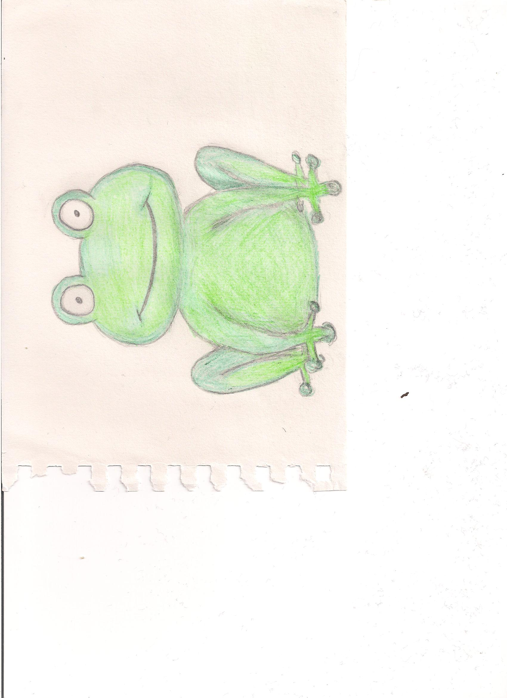

***Wetterkarten***

|  |  |
| --- | --- |
| C:\Users\Sandra\Desktop\bilder 2 001.jpg | C:\Users\Sandra\Desktop\bilder 2 001.jpg |
| Sonnenschein | Regen |
| C:\Users\Sandra\Desktop\bilder 2 001.jpg | C:\Users\Sandra\Desktop\bilder 2 001.jpg |
| Schneefall | wolkig |
| C:\Users\Sandra\Desktop\bilder 2 001.jpg | C:\Users\Sandra\Desktop\bilder 2 001.jpg |
| windig/stürmisch | Gewitter |
| C:\Users\Sandra\Desktop\bilder 1 001.jpg | C:\Users\Sandra\Desktop\bilder 1 001.jpg |
| Hagel | Nebel |
| C:\Users\Sandra\AppData\Local\Microsoft\Windows\Temporary Internet Files\Content.IE5\VOE45ASL\MC900413624[1].wmf | C:\Users\Sandra\AppData\Local\Microsoft\Windows\Temporary Internet Files\Content.IE5\DZ254222\MC900398047[1].wmf |
| warme Temperaturen | kalte Temperaturen |

## Material: Stunde 2

***Geschichte Teil 2***

Kalle, der Wetterfrosch

Teil 2 (Stunde 2)

Als Kalle nun mit dem alten Frosch in die Stadt zog, dauerte es einige Zeit, bis sie einen Wetterfroschjob für ihn gefunden hatten. Doch dann war es soweit und er konnte mit seiner Arbeit beginnen. Von den Menschen bekam er dazu ein schickes großes Glasgefäß, in dem ein Häuschen für ihn stand und eine große Leiter, die am Glas lehnte und nach oben führte. Dieses schicke Haus und die Leiter waren nun sein Wohn- und Arbeitsraum. Natürlich war auch Kalle nicht von Anfang an ein super Wetterfrosch, auch er musste viel lernen und einige Zeit üben, bis er ganz gut in seinem Job war.

Wie gut, dass er als junges Froschlein so gerne das Wetter beobachtete, das konnte ihm nun wirklich gut helfen und er wurde zu einem sehr guten Wetterfrosch. Immer wenn er sich sicher war, dass die Sonne scheinen würde oder es ein angenehm warmer Tag ohne Regen oder Sturm werden würde, kletterte er auf der Leiter ganz nach oben, so hatte es ihm der alte Frosch beigebracht. Wusste er aber ganz genau, dass das Wetter weniger schön werden würde, oder wie die Menschen manchmal sagten: ein Mistwetter, dann blieb er am Ende der Leiter sitzen oder verkroch sich sogar in seinem Häuschen.

Allerdings gab es auch Tage, wo Kalle sich einfach nicht festlegen konnte, weil ein „Mischmaschwettertag“ mit allen möglichen Wettererscheinungen vor ihm lag und er sich unsicher war. An diesen Tagen kletterte er zwar an der Leiter ein Stückchen hoch, aber nicht bis ganz nach oben. Mal war er etwas weiter oben, mal etwas weiter unten.

***Ob ihr wohl auch so gute Wetterfrösche seid?***

* ***Arbeitsblatt 2/1 „Bist du ein guter Wetterfrosch?“***

**Fortsetzung der Geschichte:**

Die Arbeit machte Kalle wirklich Spaß und er freute sich riesig darauf, wieder das Wetter für den nächsten Tag vorherzusagen. Auch die Menschen fanden Gefallen an Kalle, dem Wetterfrosch, und so kamen sie immer öfter, fragten aber nicht mehr nur nach dem Wetter, sondern nach allen möglichen Sachen. Das könnt ihr euch nicht vorstellen, was die von Kalle alles wissen wollten! Die Menschen waren sich alle so unsicher. Kalle konnte damit einfach nichts anfangen, denn er kannte die Welt der Menschen nicht und sie war ihm auch nicht ganz geheuer. Deshalb braucht Kalle eure Hilfe dabei! Wollt ihr ihm helfen?

*********Arbeitsblatt 2/1 „Bist du ein guter Wetterfrosch?“***

C:\Users\Sandra\AppData\Local\Microsoft\Windows\Temporary Internet Files\Content.IE5\VOE45ASL\MC900412464[1].wmfBist du ein guter Wetterfrosch?

* Wann ist es wahrscheinlicher, dass es hier bei uns warm ist?

1. Im Juli
2. Im Dezember

Warum?

______________________________________________________________________________________________________________

* C:\Users\Sandra\AppData\Local\Microsoft\Windows\Temporary Internet Files\Content.IE5\4UNU1I2Z\MC900356453[1].wmfWann bekommst du eher einen Sonnenbrand? Was ist wahrscheinlicher?

1. Beim Fahrradfahren im Oktober
2. An einem sonnigen Sommertag im Juni

Warum?

______________________________________________________________________________________________________________

* 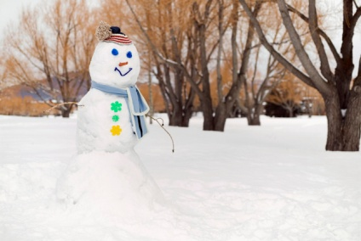Sieh dir das Foto an! Ist das eher ein Weihnachtsfoto oder ein Osterfoto? Warum?

________________________________________________________

* Wann kann man eher einen Regenbogen sehen? Was ist wahrscheinlicher?

1. Bei Regen und Sturm?
2. Bei Sonne und Regen?

Warum?

______________________________________________________________________________________________________________

*********Mögliches Lösungsblatt AB 2/1a***

C:\Users\Sandra\AppData\Local\Microsoft\Windows\Temporary Internet Files\Content.IE5\VOE45ASL\MC900412464[1].wmfBist du ein guter Wetterfrosch?

* Wann ist es wahrscheinlicher, dass es hier bei uns warm ist?

1. Im Juli
2. Im Dezember

Warum?

Der Juli gehört zum Sommer und bei uns ist es im Sommer eher warm als kalt.

* C:\Users\Sandra\AppData\Local\Microsoft\Windows\Temporary Internet Files\Content.IE5\4UNU1I2Z\MC900356453[1].wmfWann bekommst du eher einen Sonnenbrand? Was ist wahrscheinlicher?

1. Beim Fahrradfahren im Oktober
2. An einem sonnigen Sommertag im Juni

Warum?

b) ist wahrscheinlicher, weil die Sonne im Sommer stärker scheint, und im Juni eher Sommerwetter ist, als im Oktober.

* 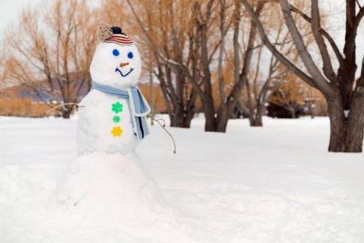Sieh dir das Foto an! Ist das eher ein Weihnachtsfoto oder ein Osterfoto? Warum?

Es ist eher ein Weihnachtsfoto, weil es wahrscheinlicher ist, dass Schnee zu Weihnachten liegt, weil Winter ist.

* Wann kann man eher einen Regenbogen sehen? Was ist wahrscheinlicher?

1. Bei Sonne und Regen?
2. Bei Regen und Sturm?

Warum?

Ein Regenbogen entsteht durch Regen und Licht und deshalb ist es wahrscheinlicher, dass Regen bei Sonne und Regen entsteht.

***Arbeitsblatt 2/2 „Was kann es sein?“***

Was kann es sein?

Was ist alles möglich? Schreibe alle Möglichkeiten auf!

1. An der Straße siehst du eine Ampel. Was könnte sie anzeigen?

C:\Users\Sandra\AppData\Local\Microsoft\Windows\Temporary Internet Files\Content.IE5\N9K8MIJV\MC900391202[1].wmf

____________________________________

____________________________________

1. Auf dem Weg zur Schule findest du ein Laubblatt auf dem Boden. Welche Farben könnte es haben? (Denke an die Jahreszeiten!)

C:\Users\Sandra\AppData\Local\Microsoft\Windows\Temporary Internet Files\Content.IE5\MM7D0WRH\MC900193302[1].wmf

_______________________________

_______________________________

_______________________________

1. 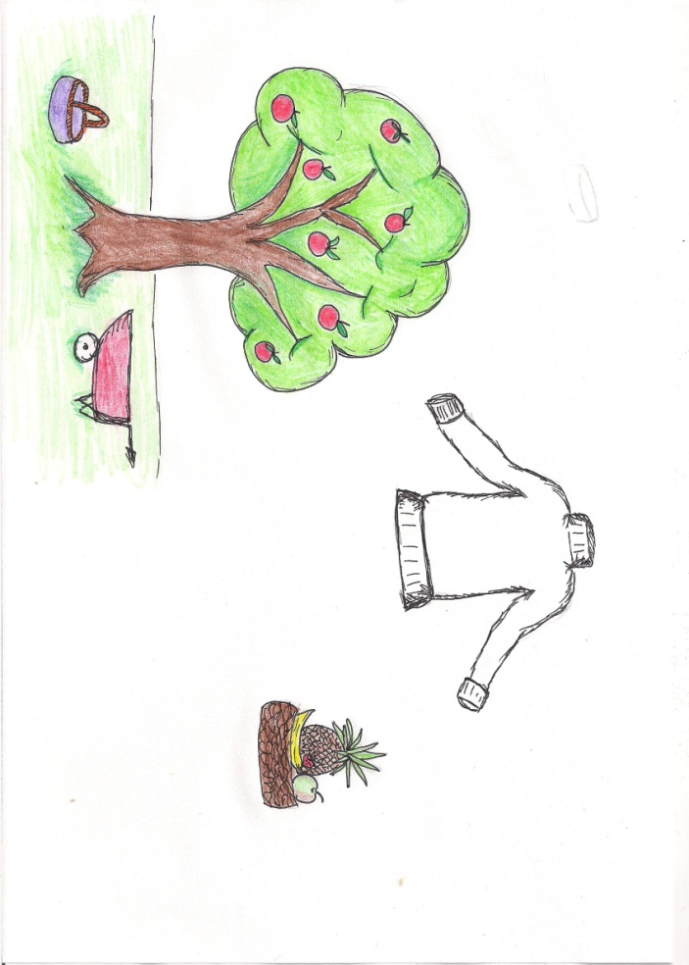Morgen willst du einen Pullover tragen. Welche Farbe könnte er haben?

_________________________________

_________________________________

1. Vor dir steht dieser Obstteller. Was kannst du alles essen? (Was

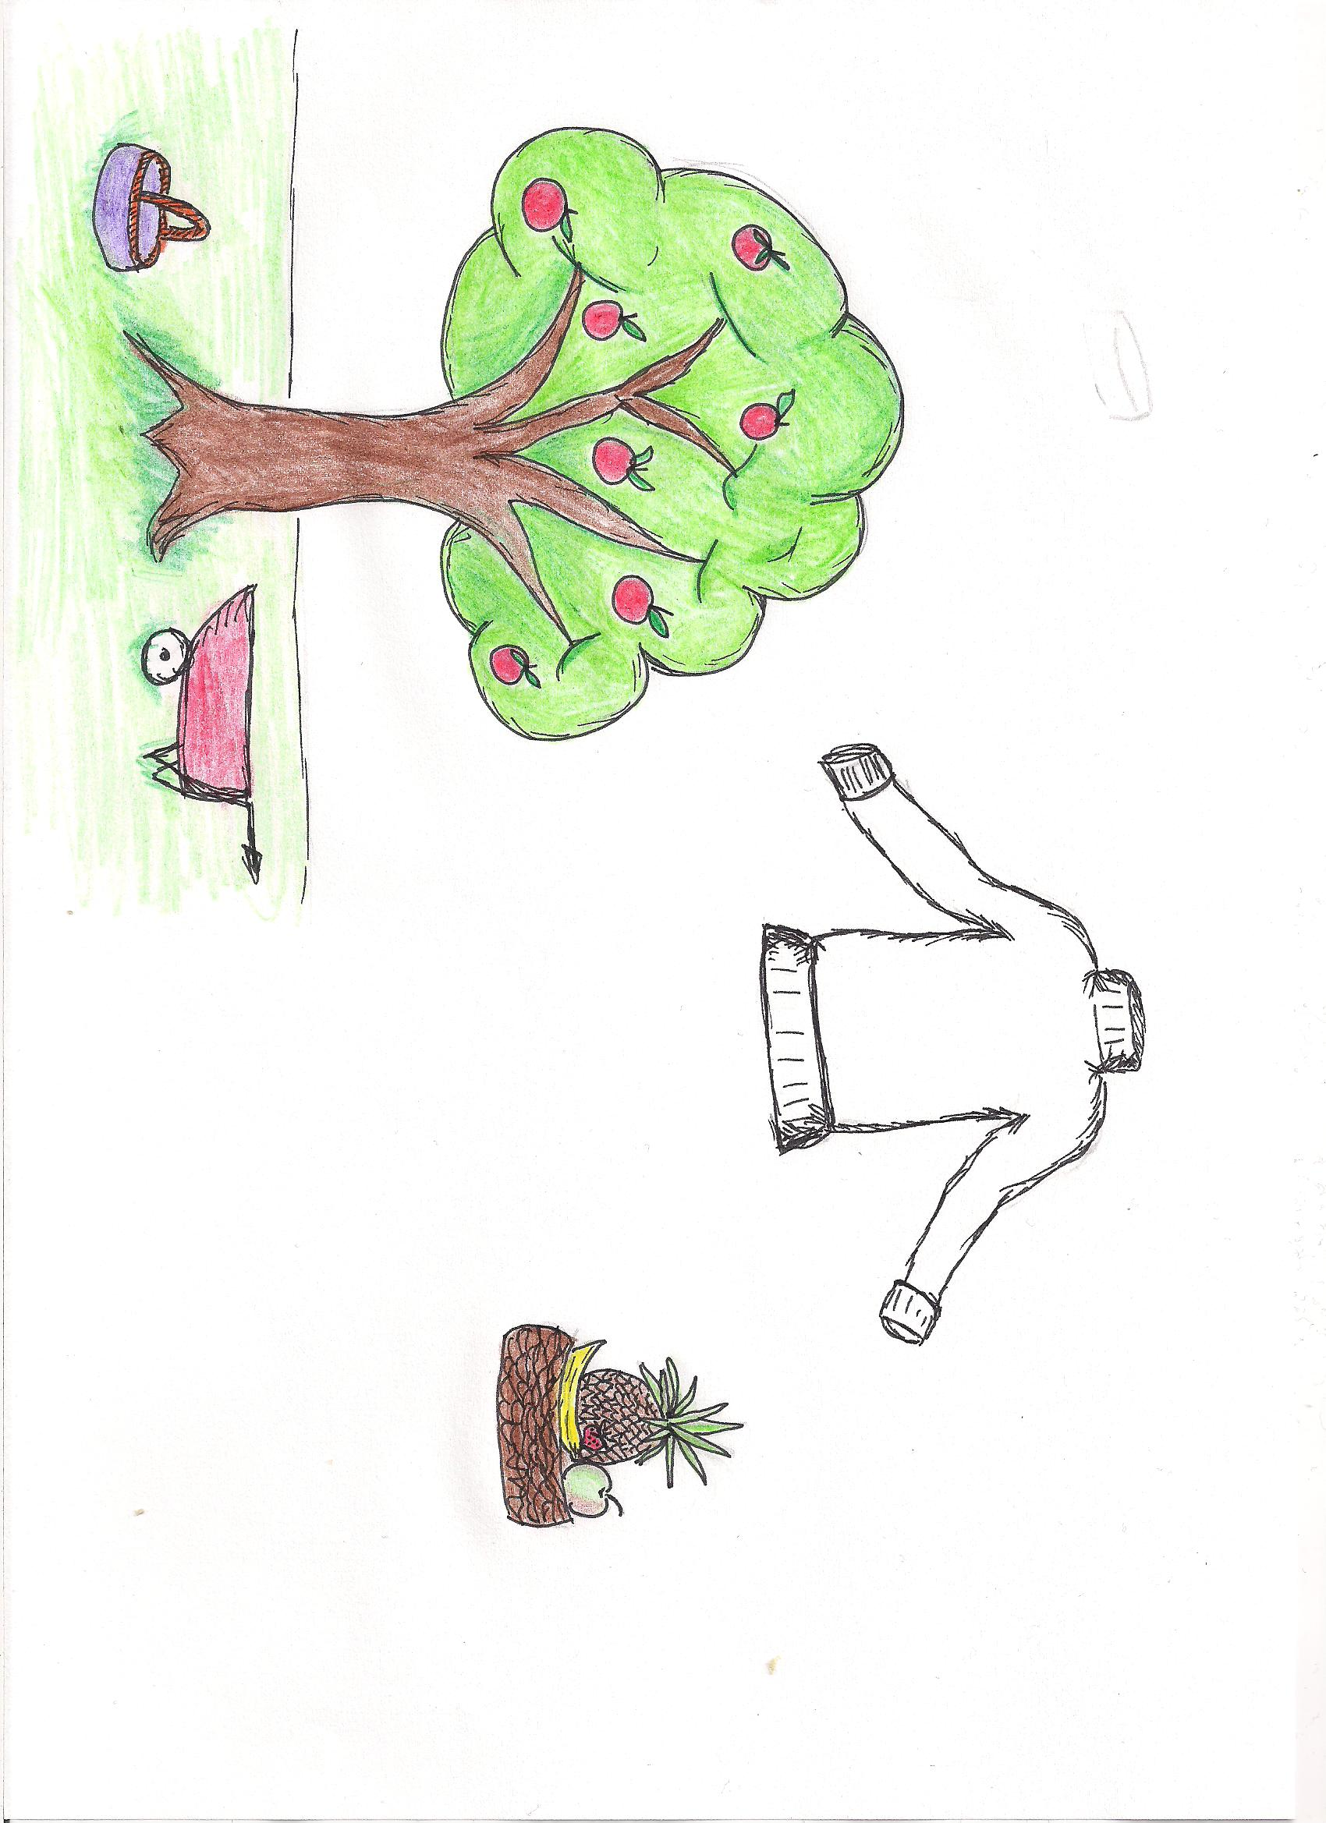würdest du am liebsten essen?)

________________________________

________________________________

1. 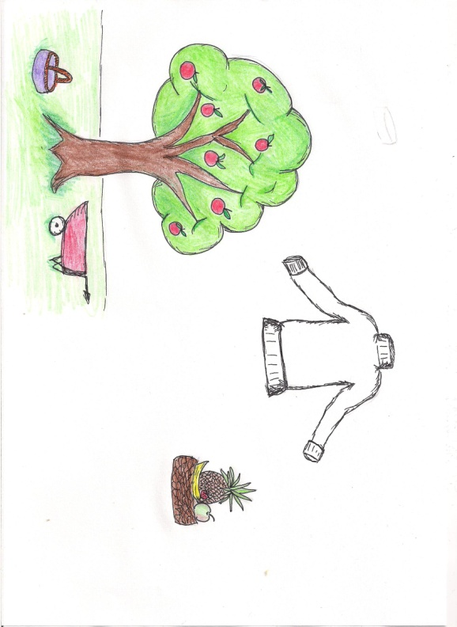Ein Apfel fällt vom Baum. Wo könnte er landen?

___________________________________

___________________________________

***Mögliches Lösungsblatt AB 2/2a***

Was kann es sein?

Was ist alles möglich?

1. An der Straße siehst du eine Ampel. Was könnte sie anzeigen?

*Rot, Gelb, Grün*

1. Auf dem Weg zur Schule findest du ein Laubblatt auf dem Boden. Welche Farben könnte es haben? (Denke an die Jahreszeiten!)

*Grün, Gelb, Rot, Braun etc.*

1. Morgen willst du einen Pullover tragen. Welche Farbe könnte er haben?

*Verschiedene Farben, z. B. gelb, grün, blau, rot, weiß, schwarz etc.*

1. Vor dir steht dieser Obstteller und du sollst dir etwas aussuchen. Was kannst du alles essen? (welches würdest du am liebsten essen?)

*Banane, Apfel,* *Erdbeere, Ananas*

1. Ein Apfel fällt vom Baum. Wo könnte er landen?

*Rasen, Korb, Schubkarre*

***Aufgabenblatt 2/3 (Hinweisfragen)***

**Welche Frage bringt einen wichtigen Hinweis?**

1. Annas Oma möchte eine Mütze für Anna stricken. Wird diese Mütze eher rot oder gelb sein?

🡪 Frage: Ist Annas Lieblingsfarbe rot oder gelb?

🡺 Frage gibt Hinweis: Wenn Annas Lieblingsfarbe rot ist, dann wird die Mütze eher rot sein. Ist die Lieblingsfarbe gelb, dann ist es wahrscheinlicher, dass die Mütze auch gelb wird.

1. Max kommt zum Frühstück in die Küche. Wird er eher Milch oder Orangensaft trinken?

🡪 Frage: Hat seine Mutti überhaupt Orangensaft gekauft?

🡺 Frage gibt Hinweis: Wenn die Mutti gar keinen Orangensaft gekauft hat, ist es wahrscheinlicher, dass Max Milch trinkt.

1. Am Nachmittag musst du noch Hausaufgaben machen, bevor du dich mit deinen Freunden treffen kannst. Wie lange wirst du brauchen? Eher länger oder geht es schnell?

🡪 Frage: Gab es gestern auch Hausaufgaben?

🡺 Frage gibt keinen Hinweis!

- hilfreichere Fragen: Sind die Hausaufgaben schwer?

Wie viele Hausaufgaben sind zu lösen?

1. Lilli möchte beim Sportfest unbedingt eine Medaille bekommen. Ist es wahrscheinlicher, dass sie eine Medaille im Weitsprung oder beim Sprinten bekommt?

🡪 Frage: Spielt Lilli gerne Verstecken?

🡺 Frage gibt keinen Hinweis:

- hilfreichere Fragen: Ist Lilli gut im Springen? Kann Lilli schnell laufen?

## Material: Stunde 3

***Geschichte Teil 3***

Kalle, der Wetterfrosch

Teil 3 (Stunde 3)

Manche Leute kamen zu Kalle, weil sie nicht genau wussten, was ihr Haustier lieber essen würde, oder wo sie etwas Bestimmtes in der Stadt einkaufen können. Wieder andere Leute hatten Fragen über einen ganz normalen Tag oder die Schule oder sogar die Party für einen Geburtstag!

Dabei müsst ihr Kalle unbedingt helfen!

***Arbeitsblatt 3/1 (Gruppe Haustiere)***

*Expertenblatt 1: Haustiere*

1. Was wählt der Hund eher? Was ist wahrscheinlicher?

C:\Users\Sandra\AppData\Local\Microsoft\Windows\Temporary Internet Files\Content.IE5\NFZ1HMVP\MC900434605[1].wmf(Knochen, Gurke)

C:\Users\Sandra\AppData\Local\Microsoft\Windows\Temporary Internet Files\Content.IE5\VOE45ASL\MC900215159[1].wmfC:\Users\Sandra\AppData\Local\Microsoft\Windows\Temporary Internet Files\Content.IE5\4UNU1I2Z\MC900335798[1].wmf

1. Was wählt das Kaninchen? Was ist wahrscheinlicher?

C:\Users\Sandra\AppData\Local\Microsoft\Windows\Temporary Internet Files\Content.IE5\DZ254222\MC900361866[1].wmf( Kuchenstück, Mohrrübe)

C:\Users\Sandra\AppData\Local\Microsoft\Windows\Temporary Internet Files\Content.IE5\NFZ1HMVP\MC900250839[1].wmfC:\Users\Sandra\AppData\Local\Microsoft\Windows\Temporary Internet Files\Content.IE5\NFZ1HMVP\MC900412434[1].wmf

1. Wo findet es die Schildkröte wohl gemütlicher? Was ist wahrscheinlicher?

( Vogelkäfig, Aquarium)

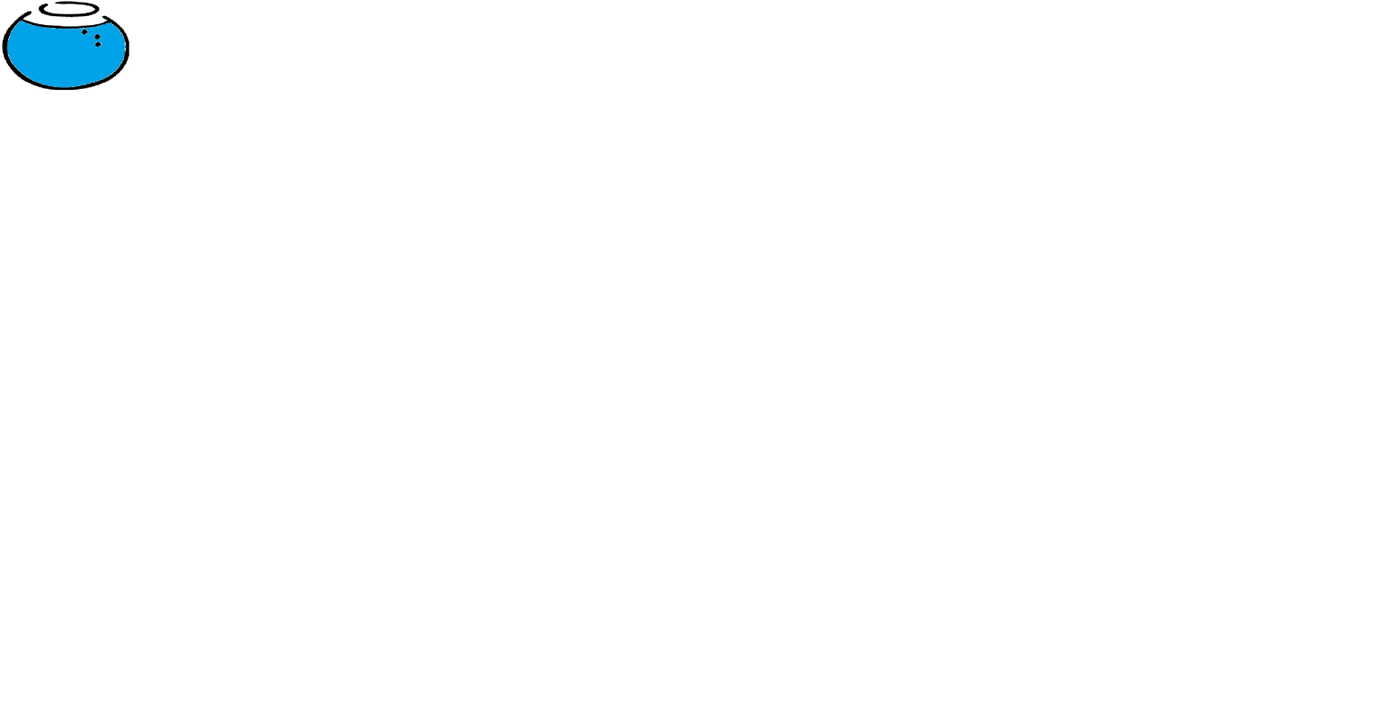C:\Users\Sandra\AppData\Local\Microsoft\Windows\Temporary Internet Files\Content.IE5\NFZ1HMVP\MC900428363[1].wmfC:\Users\Sandra\AppData\Local\Microsoft\Windows\Temporary Internet Files\Content.IE5\NFZ1HMVP\MC900441417[1].wmf

1. Welches Spielzeug findet der Hamster spannender? Was ist wahrscheinlicher?

C:\Users\Sandra\AppData\Local\Microsoft\Windows\Temporary Internet Files\Content.IE5\S1UT4RB4\MC900428347[1].wmf(Laufrad, Tennisball)

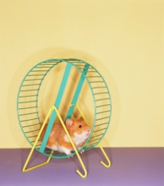

***Arbeitsblatt 3/2 (Gruppe Stadt)***

*Expertenblatt 2: Einkaufen in der Stadt*

1. Du möchtest gerne ein Brot kaufen. In welchem Laden bekommst du es wohl eher?

C:\Users\Sandra\AppData\Local\Microsoft\Windows\Temporary Internet Files\Content.IE5\PE77M8HO\MC900441838[1].wmf

Bäcker

Tierladen

1. Zum Geburtstag sollst du tolle neue Schuhe bekommen. Wo solltest du eher danach suchen?

C:\Users\Sandra\AppData\Local\Microsoft\Windows\Temporary Internet Files\Content.IE5\LQI57P62\MC900403987[1].wmf

Kleiderladen

Schuhladen

1. Du brauchst noch ein Buch für die Schule. Wo bekommst du es wahrscheinlicher?



Supermarkt

Buchladen

1. Heute Abend soll es Pizza geben! Wo bekommst du die wohl eher?

Supermarkt

Bäcker

***Arbeitsblatt 3/3 (Gruppe Tag)***

*Expertenblatt 3: Ein ganz normaler Tag*

1. Was machst du morgens nach dem Aufstehen eher?

C:\Users\Sandra\AppData\Local\Microsoft\Windows\Temporary Internet Files\Content.IE5\NFZ1HMVP\MC900088956[1].wmfC:\Users\Sandra\AppData\Local\Microsoft\Windows\Temporary Internet Files\Content.IE5\DZ254222\MC900411916[1].wmf

frühstücken

Hausaufgaben

1. Was findest du auf dem Frühstückstisch eher? Was ist wahrscheinlicher?

C:\Users\Sandra\AppData\Local\Microsoft\Windows\Temporary Internet Files\Content.IE5\4UNU1I2Z\MC900296098[1].wmf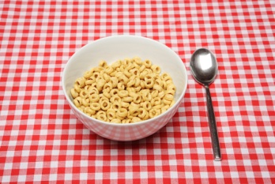

Hammer

Schüssel

1. Nachmittags gehst du raus zum Spielen. Was siehst du auf dem Spielplatz? Was ist wahrscheinlicher?

C:\Users\Sandra\AppData\Local\Microsoft\Windows\Temporary Internet Files\Content.IE5\GTRUYJXE\MC900215172[1].wmfC:\Users\Sandra\AppData\Local\Microsoft\Windows\Temporary Internet Files\Content.IE5\LQI57P62\MC900232150[1].wmf

Wippe

Sofa

1. Am Abend gehst du müde ins Bett. Was hast du an? Was ist wahrscheinlicher?

C:\Users\Sandra\AppData\Local\Microsoft\Windows\Temporary Internet Files\Content.IE5\IO4973WE\MC900320878[1].wmfC:\Users\Sandra\AppData\Local\Microsoft\Windows\Temporary Internet Files\Content.IE5\Z3UE210X\MC900232911[1].wmf

Badesachen

Schlafanzug

***Arbeitsblatt 3/4 (Gruppe Schule)***

*Expertenblatt 4: In der Schule*

1. C:\Users\Sandra\AppData\Local\Microsoft\Windows\Temporary Internet Files\Content.IE5\06JYKU6B\MC900407790[1].wmfDu bist auf dem Weg zur Schule. Was siehst du eher? Was ist wahrscheinlicher?

C:\Users\Sandra\AppData\Local\Microsoft\Windows\Temporary Internet Files\Content.IE5\NFZ1HMVP\MC900383850[1].wmf

Schulbus

Kutsche

1. In der Hofpause gehst du auf den Schulhof. Was machst du dort? Was ist wahrscheinlicher?

C:\Users\Sandra\AppData\Local\Microsoft\Windows\Temporary Internet Files\Content.IE5\VOE45ASL\MC900279310[1].wmfC:\Users\Sandra\AppData\Local\Microsoft\Windows\Temporary Internet Files\Content.IE5\PE77M8HO\MC900440554[1].wmf

backen

spielen

1. Du hast gerade Mathe. Was machst du? Was ist   
   wahrscheinlicher?

2 + 5 =

malen

rechnen

1. C:\Users\Sandra\AppData\Local\Microsoft\Windows\Temporary Internet Files\Content.IE5\LQI57P62\MC900356381[1].wmfAbends packst du deinen Ranzen. Was packst du ein? Was ist wahrscheinlicher?



Hausaufgabenheft

Schwimmente

***Arbeitsblatt 3/5 (Gruppe Geburtstagsparty)***

*Expertenblatt 5: Geburtstagsparty*

1. Was steckt eher in diesem Geschenk? Was ist

wahrscheinlicher?



Bücher

Apfel

1. Alle singen ein Lied für dich. Welches Lied ist

wahrscheinlicher?

C:\Users\Sandra\AppData\Local\Microsoft\Windows\Temporary Internet Files\Content.IE5\MRST9MNC\MC900391024[1].wmf

Geburtstagslied

Weihnachtslied

1. Was gibt es zu essen auf der Party? Was ist

wahrscheinlicher?

C:\Users\Sandra\AppData\Local\Microsoft\Windows\Temporary Internet Files\Content.IE5\DZ254222\MC900389372[1].wmf

Suppe

Kuchen

1. Natürlich willst du etwas mit deinen Gästen machen. Was macht ihr? Was ist wahrscheinlicher?

C:\Program Files (x86)\Microsoft Office\MEDIA\CAGCAT10\j0216588.wmf

spielen

Hausaufgaben

***Aufgabenblatt 3/6 „Federtasche und Schulranzen“***

*Aufgabe „Federtasche und Schulranzen“*

**L-Aufgabenstellung:**

Was meint ihr, was für unsere Klasse wahrscheinlicher ist? Wenn wir eine Vermutung haben, dann zählen wir einfach nach und überprüfen unser Ergebnis!

* Wovon gib es mehr in den Federtaschen unserer Klasse? Was ist wahrscheinlicher?

1. Mehr Lineale oder mehr rosafarbene Buntstifte?
2. Mehr Füller oder mehr Klebestifte?

* Wovon gibt es mehr in den Schulranzen unserer Klasse? Was ist wahrscheinlicher?

1. Mehr Hausaufgabenhefte oder mehr Comichefte?
2. Mehr Taschentücher oder mehr Schlüssel?

## Material: Stunde 4

***Geschichte Teil 4***

Kalle, der Wetterfrosch

Teil 4 (Stunde 4)

Armer Kalle! Er hatte ganz schön was zu tun! An manchen Tagen standen die Leute sogar Schlange, um ihre Fragen an ihn zu richten. Bisher haben die Menschen ihn gebraucht, um eine Entscheidung zu finden. Das konntet ihr auch in euren Übungen erkennen, denn oftmals sollte Kalle sich zwischen zwei Vorschlägen entscheiden. Nun wurden die Fragen der Menschen jedoch schwerer, denn er sollte nun über eine einzige Sache entscheiden.

Einmal kam eine alte Frau zu ihm und fragte: „Wie wahrscheinlich ist es, dass mein Enkel Lutzi mich am Wochenende besuchen kommt? Er war schon länger nicht mehr zu Besuch!“ Kalle fand diese Frage sehr schwer. Die Frau wurde schon ungeduldig: „Mach schon Frosch, ich muss wissen, ob ich einen Kuchen backen muss. Mein Lutzi liebt Kuchen! Wenn er kommt, dann muss ich einen Kuchen backen, wenn nicht wäre der Kuchen umsonst.“ Kalle überlegte sehr lange. ***Warum sollte Lutzi zur Oma?*** ***Fällt euch etwas ein?***

* *Schülerfrage! (z.B. Lutzi mag Kuchen, Lutzi mag seine Oma, Lutzi hat Zeit etc.)*

***Und welche Gründe gibt es, dass Lutzi es dieses Wochenende nicht zur Oma schafft?***

* *Schülerfrage! (z.B. Lutzi ist mit einem Freund verabredet, vielleicht ist der Weg zur Oma sehr weit, Lutzi ist krank, hat viele Hausaufgaben etc.)*

Kalle dachte an sich und seine Oma zurück. Er hat sie immer gern besucht und es gab auch immer einen leckeren Fliegenpudding. Enkel finden es bei der Oma doch eigentlich toll. Also kletterte Kalle vorsichtig ganz langsam an der Leiter hoch. Ungefähr bis zur Mitte und dann doch noch ein Stückchen weiter hoch. ***Könnt ihr euch vorstellen, was er der alten Frau damit sagen wollte?***

* *Funktionsweise der Leiter: [Er ist sich nicht sicher, er denkt aber er glaubt, die Chancen stehen nicht schlecht, dass Lutzi zur Oma fährt]*

Doch die alte Frau brachte nicht die einzige schwierige Frage mit. Kalle braucht wirklich eure Hilfe bei den Fragen.

***Arbeitsblatt 4/1 „Wettkampf der Tiere im Zoo“***

Wettkampf der Tiere im Zoo

Der Zoodirektor hat seine Favoriten. Wie wahrscheinlich sind seine Behauptungen?  
Ist das **eher** **wahrscheinlich oder weniger** **wahrscheinlich**?   
Entscheidet und begründet!

1. Das Meerschweinchen springt weiter als der Hase.

Das ist ________________wahrscheinlich, weil __________________________________

C:\Users\Sandra\AppData\Local\Microsoft\Windows\Temporary Internet Files\Content.IE5\IO4973WE\MC900324466[1].wmf

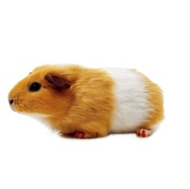

1. Der Hund ist schneller als die Schildkröte.

Das ist________________ wahrscheinlich, weil _______________________________

C:\Users\Sandra\AppData\Local\Microsoft\Windows\Temporary Internet Files\Content.IE5\JVQQDM7X\MC900441417[1].wmfC:\Users\Sandra\AppData\Local\Microsoft\Windows\Temporary Internet Files\Content.IE5\S1UT4RB4\MC900436097[1].wmf

1. Der Elefant gewinnt beim Tauziehen gegen den Löwen.

C:\Users\Sandra\AppData\Local\Microsoft\Windows\Temporary Internet Files\Content.IE5\KQCZ7RZI\MC900030419[1].wmf

Das ist ________________ wahrscheinlich, weil _______________________________



1. Die Spinne springt weiter als der Frosch.



Das ist ________________ wahrscheinlich, weil _______________________________

C:\Users\Sandra\AppData\Local\Microsoft\Windows\Temporary Internet Files\Content.IE5\J55WVURG\MC900326474[1].wmf

1. Die Ente schwimmt schneller als der Fisch.

C:\Users\Sandra\AppData\Local\Microsoft\Windows\Temporary Internet Files\Content.IE5\4UNU1I2Z\MC900233594[1].wmfC:\Users\Sandra\AppData\Local\Microsoft\Windows\Temporary Internet Files\Content.IE5\MM7D0WRH\MC900352110[1].wmf

Das ist ________________ wahrscheinlich, weil _______________________________

1. C:\Users\Sandra\AppData\Local\Microsoft\Windows\Temporary Internet Files\Content.IE5\IO4973WE\MC900430015[1].wmfDas Kamel spuckt weiter als der Papagei.

Das ist ________________ wahrscheinlich, weil _______________________________

C:\Users\Sandra\AppData\Local\Microsoft\Windows\Temporary Internet Files\Content.IE5\06JYKU6B\MC900083996[1].wmf

***Mögliches Lösungsblatt AB 4/1***

Wettkampf der Tiere im Zoo

Der Zoodirektor hat seine Favoriten. Wie wahrscheinlich sind seine Behauptungen?  
Ist das **eher** **wahrscheinlich oder weniger** **wahrscheinlich**?   
Entscheidet und begründet!

1. Das Meerschweinchen springt weiter als der Hase.

Das ist weniger wahrscheinlich, weil der Hase größere und kräftigere Beine hat, bzw. das Meerschweinchen kleinere Beine hat.

1. Der Hund ist schneller als die Schildkröte.

Das ist eher wahrscheinlich, weil eine Schildkröte nicht schnell laufen kann bzw. weil ein Hund schnell laufen kann.

1. Der Elefant gewinnt beim Tauziehen gegen den Löwen.

Das ist eher wahrscheinlich, weil ein Elefant viel größer und stärker ist.

1. Die Spinne springt weiter, als der Frosch.

Das ist weniger wahrscheinlich, weil eine Spinne (z.B. normale Hausspinne) nicht springt, aber ein Frosch weit springen kann.

1. Die Ente schwimmt schneller als der Fisch.

Das ist weniger wahrscheinlich, weil ein Fisch schnell mit seinen Flossen schwimmen kann, eine Ente mit den Füßen nicht so schnell schwimmt.

1. Das Kamel spuckt weiter als der Papagei.

Das ist eher wahrscheinlich, weil ein Papagei gar nicht spuckt.

***Aufgabenblatt 4/2 „Ein spannender Tag“***

**Ein spannender Tag**

(Geschichte zum Vorlesen. An entsprechender Stelle gibt es eine Frage an die Schüler.)

Als ich morgens aufstand, da merkte ich schon, das wird ein ganz besonderer Tag. Ich machte mir einen Kaffee und setzte mich in die Stube, um ihn in Ruhe zu trinken. Da flog auf einmal ein Papagei durch das offene Fenster und seine Tasse fiel auf den harten Holzboden.

🡪 ein Papagei? Wie wahrscheinlich ist das?

* Antwort: weniger wahrscheinlich, da Papageien hier in Deutschland nicht frei herumfliegen, es sei denn, sie sind weggeflogen
* Was wäre wahrscheinlicher? 🡪 Eine Taube, ein Spatz, eine Möwe.

Ich hab mich so erschrocken, dass ich kurz aufschreien musste und mich unsicher umsah. Erst dann fiel mir ein, dass ja meine Kaffeetasse zu Boden gefallen war. Sie war in ganz viele Stücke zerbrochen.

🡪 zerbrochen? Wie wahrscheinlich ist das?

* Antwort: eher wahrscheinlich, da ein Holzboden nicht weich ist, um die Tasse abzufedern (muss aber nicht zerbrochen sein)

Als ich alles aufgeräumt hatte und alles wieder schön sauber war, sah ich mich nach dem Vogel um. Ich konnte einfach nicht sehen, wo dieses Federvieh hingeflogen war und wo es sich nun versteckte. Als ich ins Badezimmer kam, sah ich den Vogel endlich. Er hatte es sich in der Badewanne gemütlich gemacht und sich ein Bad eingelassen, mit Schaum und kleinen Badeentchen.

🡪 Ein Vogel lässt sich ein Bad ein? Wie wahrscheinlich ist das?

* Antwort: weniger wahrscheinlich, da Vögel kein Seifenbad nehmen und Badewasser einfüllen können
* Was ist wahrscheinlicher? 🡪 Dass der Vogel vielleicht nur in der Badewanne saß oder auf dem Rand etc.

Ich konnte den Vogel nicht dazu bewegen, endlich die Badewanne und mein Haus zu verlassen, also entschied ich, ihn allein zu lassen und einen Spaziergang zu machen. Wenn er fertig sei, würde er schon mein Haus verlassen.

Als ich dann so durch den Park schlenderte gab es das Übliche zu sehen. Die Kinder spielten auf dem Spielplatz, die Omas fütterten die Krokodile im Teich mit altem Brot und viele Leute gingen mit ihren Löwen spazieren.

🡪 Krokodile im Teich? Wie wahrscheinlich ist das?

* Antwort: weniger wahrscheinlich, da es hier bei uns keine Krokodile in Teichen gibt
* Was ist wahrscheinlicher? 🡪 Dass die Omas Enten im Teich füttern.

🡪 Spazieren mit den Löwen? Wie wahrscheinlich ist das?

* Antwort: weniger wahrscheinlich, da es bei uns nur Löwen im Zoo gibt
* Was ist wahrscheinlicher? 🡪 Dass die Leute mit ihren Hunden spazieren gehen.

Als ich dann genug von dem Park hatte, ging ich wieder nach Hause. Als ich vor meinem Zaun stand, sah ich die Nachbarskinder beim Spielen und – schwupps - lag die Melone, mit der sie Fußball gespielt haben in meinem Vorgarten. Diese Kinder!

🡪 Fußball spielen mit einer Melone? Wie wahrscheinlich ist das?

* Antwort: weniger wahrscheinlich, da eine Melone kaputt geht, wenn man sie auf den Boden wirft und mit dem Fuß dagegen tritt.
* Was ist wahrscheinlicher? 🡪 Dass sie mit einem Fußball gespielt haben.

Dann war ich endlich Zuhause und freute mich auf einen gemütlichen Abend. Nach so einem spannenden Tag war ich ganz schön kaputt, nahm noch schnell ein Bad und machte mir zum Abendbrot ein leckeres Süppchen. Ob morgen wieder so ein spannender Tag wird?

## Material: Stunde 5

***Geschichte Teil 5***

Kalle, der Wetterfrosch

Teil 5 (Stunde 5)

Viel haben wir nun schon von Kalle und seiner Arbeit gehört und ihr musstet schon so manche schwierige Aufgabe für ihn erledigen. Aber keine Sorge, nicht alle Menschen stellen solche schweren Fragen! Manchmal ist es wirklich kinderleicht. Solche Fragen mag Kalle gern, denn dann muss er gar nicht lange überlegen und springt entweder mit einem großen Satz an die Spitze der Leiter oder er bleibt gemütlich vor seinem Haus sitzen. Mal sehen, ob ihr euch denken könnt, warum er bei dieser Frage ganz gemütlich sitzen bleiben konnte:

Die Frage kam von einem kleinen Mädchen, das eines Tages vor Kalles Glas stand. Mit großen Augen schaute sie auf Kalle hinab und lächelte ihn an. Über so einen netten Besuch freute sich Kalle immer riesig und so wartete er gespannt auf die Frage der Kleinen. Zögerlich und leise sagte sie: „Ich habe Angst im Dunkeln. Besonders in der Nacht fürchte ich mich manchmal ungeheuerlich vor den Schatten und komischen Geräuschen. Ich befürchte, dass es hier bei uns am nächsten Tag mal nicht mehr hell wird. Was sagst du dazu, lieber Frosch? Wird das passieren?“

***Was meint ihr, Kinder? Wird das passieren?*** *[ANTWORT: Nein, es wird ja immer irgendwann hell, auch wenn Wolken sind etc. 🡪 es ist UNMÖGLICH]*

* ***Fragestellung: Was bedeutet es, wenn etwas „unmöglich“ ist?***

An einem anderen Tag stand eine Frau vor Kalles Glas und stellte auch eine einfache Frage an Kalle: „Sag Frosch, ich hab ganz tolle neue Teller und Tassen geschenkt bekommen. Leider bin ich sehr schusselig. Wenn mir ein Teller aus der Hand rutscht, wie wahrscheinlich ist es, dass er nach unten auf den Boden fällt?“

***Was meint ihr, Kinder?***

[Antwort: Der Teller fällt auf jeden Fall auf den Boden

🡪 SICHER]

* ***Fragestellung: Was bedeutet es, wenn etwas ganz „sicher“ passiert?***

Ihr seht also, dass man bei manchen Fragen eine klare Antwort geben kann. Aber warum ist das so? Und was bedeutet es, wenn man sagt, etwas passiert ganz „sicher“ oder wenn man sagt, etwas ist „unmöglich“?

***Aufgabenblatt 5/1 (Tafelbeispiele)***

|  |  |  |
| --- | --- | --- |
| Das ist sicher. | Das ist möglich. | Das ist unmöglich. |
| Unsere Wochen haben  **7 Tage**.  Samstag  Sonntag  Donnerstag  Dienstag  Mittwoch  Freitag  Montag | C:\Users\Sandra\AppData\Local\Microsoft\Windows\Temporary Internet Files\Content.IE5\J55WVURG\MC900413502[1].wmfC:\Users\Sandra\AppData\Local\Microsoft\Windows\Temporary Internet Files\Content.IE5\LQI57P62\MM900283654[1].gifBeim Klettern fällt man vom Baum. | C:\Users\Sandra\AppData\Local\Microsoft\Windows\Temporary Internet Files\Content.IE5\J55WVURG\MC900335624[1].wmfAm Sonntag haben wir Schulunterricht.  Sonntag? |
| Nach Januar kommt  C:\Users\Sandra\AppData\Local\Microsoft\Windows\Temporary Internet Files\Content.IE5\GTRUYJXE\MC900290073[1].wmfFebruar.  Februar  Januar | Morgen ist unsere  Lehrerin krank.  C:\Users\Sandra\AppData\Local\Microsoft\Windows\Temporary Internet Files\Content.IE5\JVQQDM7X\MC900359007[1].wmf | C:\Users\Sandra\AppData\Local\Microsoft\Windows\Temporary Internet Files\Content.IE5\S1UT4RB4\MC900358779[1].wmfMeine Oma ist jünger als ich. |
| C:\Users\Sandra\AppData\Local\Microsoft\Windows\Temporary Internet Files\Content.IE5\HUUNDXOS\MC900411862[1].wmfWenn ich einen Stift  fallen lasse, fällt er nach unten. | C:\Users\Sandra\AppData\Local\Microsoft\Windows\Temporary Internet Files\Content.IE5\J8C4NA89\MC900441468[1].pngFür die Hausaufgaben brauche ich eine ganze Stunde. | C:\Users\Sandra\AppData\Local\Microsoft\Windows\Temporary Internet Files\Content.IE5\06JYKU6B\MC900434587[1].wmfEin Hund macht meine Hausaufgaben. |

***Aufgabenblätter 5/2 – 5/7 (praktisches Erforschen)***

|  |  |
| --- | --- |
| Gruppe 1  Kann man dieses Blatt Papier sechsmal in der Mitte falten?  Ist das sicher, möglich oder  unmöglich?  Probiert es aus und entscheidet!  C:\Users\Sandra\AppData\Local\Microsoft\Windows\Temporary Internet Files\Content.IE5\PE77M8HO\MC900034643[1].wmf | Gruppe 2  Kann man eine Kerze wieder anpusten, damit sie wieder brennt?  Ist das sicher, möglich oder  unmöglich?  Probiert es aus und entscheidet!  C:\Users\Sandra\AppData\Local\Microsoft\Windows\Temporary Internet Files\Content.IE5\JVQQDM7X\MC900412784[1].wmf |
| Ergebnis: Es ist SICHER, dass man ein Blatt Papier (A4) sechsmal falten kann. | Ergebnis: Es ist UNMÖGLICH, eine Kerze wieder anzupusten. |
| Gruppe 3  Kann man auf einem Bein stehen und bis 20 zählen?  Ist das sicher, möglich oder  unmöglich?  Probiert es aus und entscheidet!  C:\Users\Sandra\AppData\Local\Microsoft\Windows\Temporary Internet Files\Content.IE5\4UNU1I2Z\MC900411638[1].wmf  1 2 3 4 5… | Gruppe 4  Geht ein Korken im Wasserglas unter?  Ist das sicher, möglich oder  unmöglich?  Probiert es aus und entscheidet!  C:\Users\Sandra\AppData\Local\Microsoft\Windows\Temporary Internet Files\Content.IE5\HKTT5F1M\MC900441750[1].pngC:\Users\Sandra\AppData\Local\Microsoft\Windows\Temporary Internet Files\Content.IE5\VOE45ASL\MC900413366[1].wmf |
| Ergebnis: Es ist MÖGLICH (aber nicht sicher) auf einem Bein zu stehen und bis 20 zu zählen. | Ergebnis: Es ist UNMÖGLICH, dass ein Korken im Wasserglas untergeht. |
| Gruppe 5  Schmilzt ein Eiswürfel auf der warmen  Heizung?  Ist das sicher, möglich oder  unmöglich?  C:\Users\Sandra\AppData\Local\Microsoft\Windows\Temporary Internet Files\Content.IE5\JVQQDM7X\MC900030362[1].wmfC:\Users\Sandra\AppData\Local\Microsoft\Windows\Temporary Internet Files\Content.IE5\Z3UE210X\MP900402886[1].jpgProbiert es aus und entscheidet! | Gruppe 6  Kann man aus 10 Bausteinen einen Turm  bauen, der wenigstens 5 Sekunden stehen bleibt?  Ist das sicher, möglich oder  unmöglich?  Probiert es aus und entscheidet!  C:\Users\Sandra\AppData\Local\Microsoft\Windows\Temporary Internet Files\Content.IE5\VOE45ASL\MC900331541[1].wmf |
| Ergebnis: Es ist SICHER, dass der Eiswürfel schmilzt. | Ergebnis: Es ist MÖGLICH, einen Turm aus 10 Bausteinen zu bauen. |

***Bilder von Kalle (für die Tafel)***

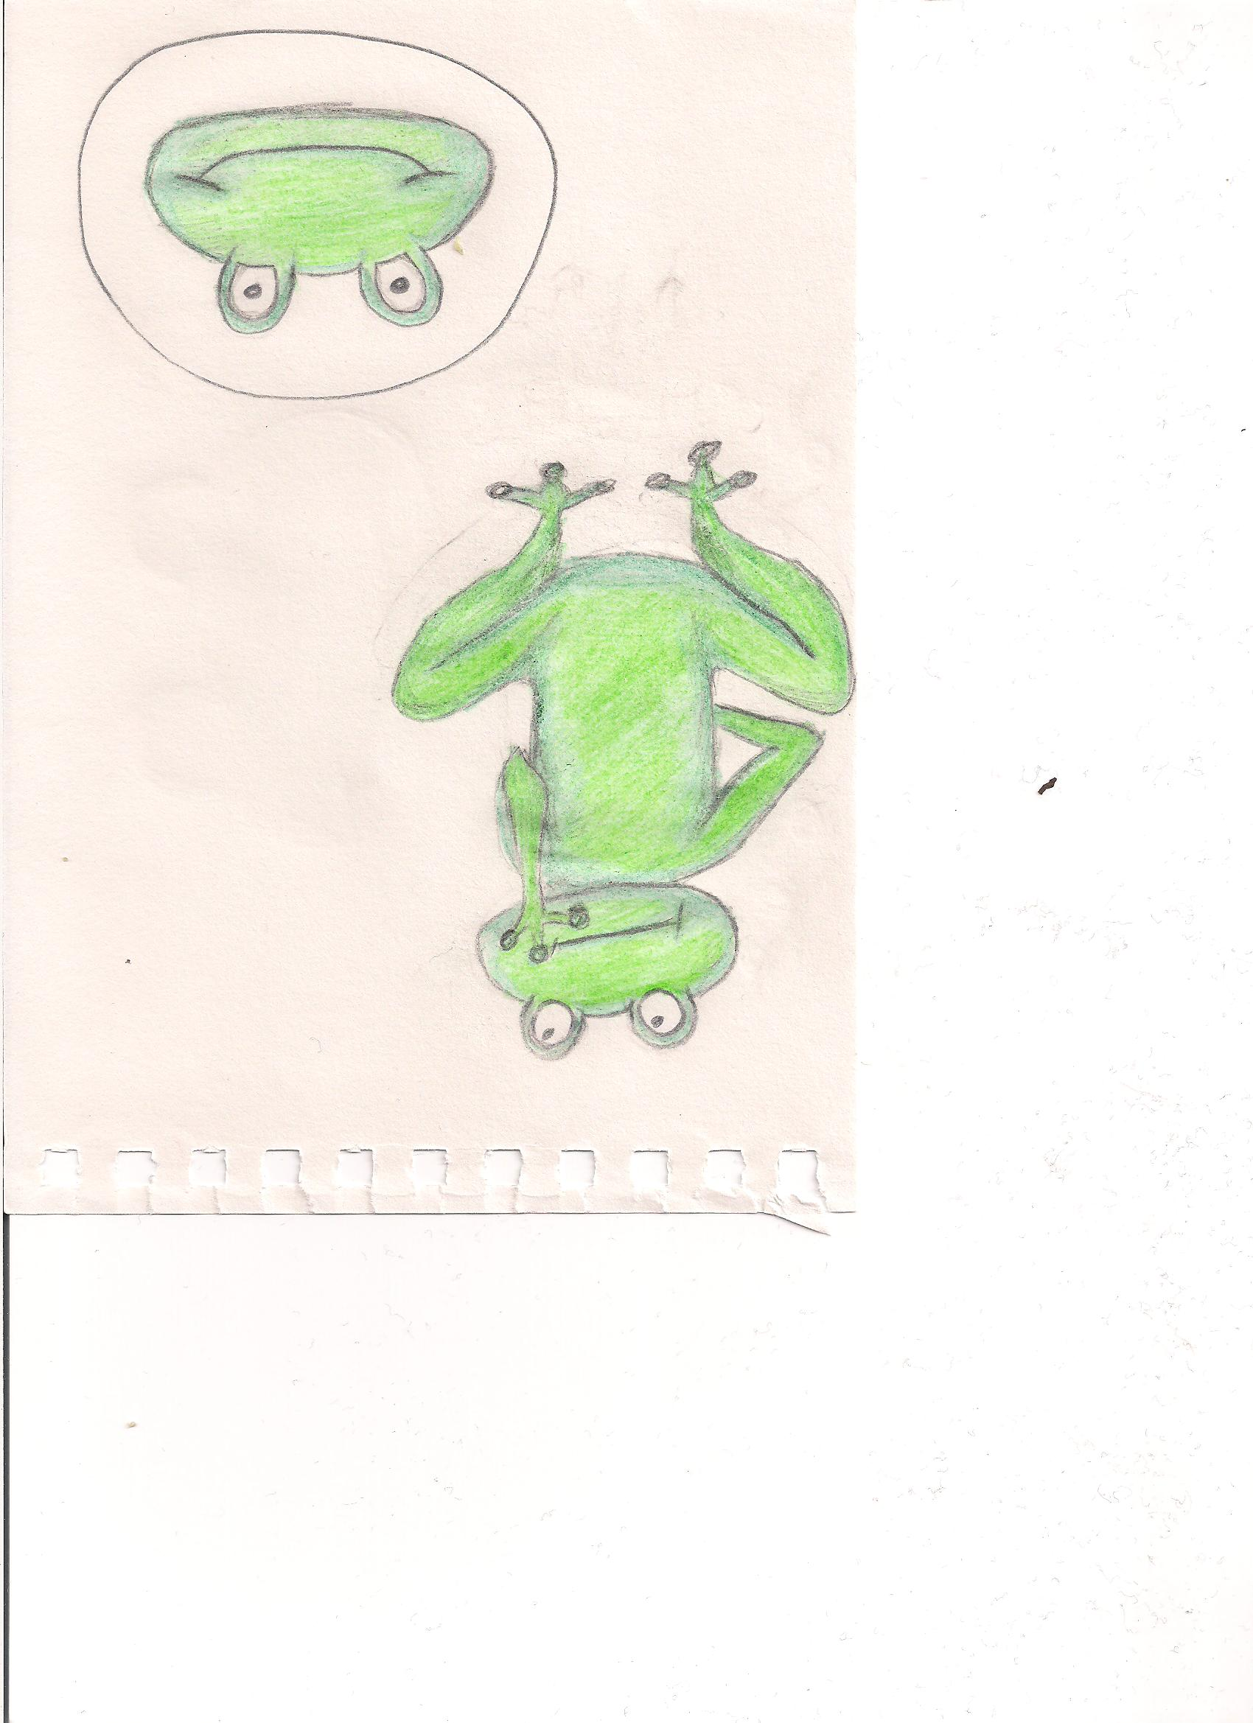

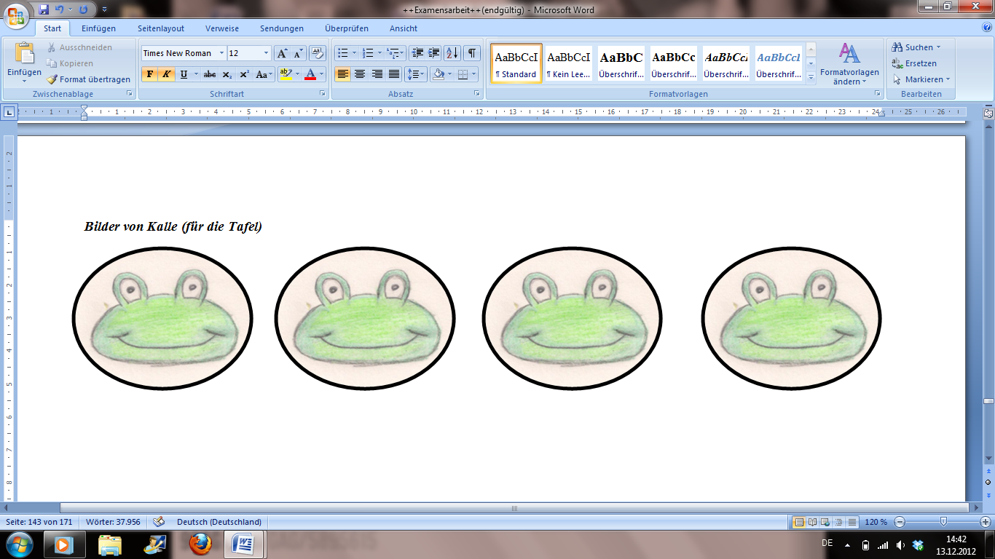

## Material: Stunde 6

***Arbeitsblatt 6/1 „Stimmt das?“***

Stimmt das?



Es ist unmöglich, dass es im Dezember bei uns schneit.

Stimmt!



Stimmt nicht!

Es ist ____________.

Stimmt nicht!

Stimmt!

Es ist ____________.

Es ist sicher, dass mein Papa älter ist als ich.



Es ist möglich, dass wir Weihnachten am 24.12. feiern.

Stimmt!



Es ist ____________.

Stimmt nicht!

Es ist unmöglich, dass meine Fußballmannschaft morgen gewinnt.

Stimmt!



Es ist ____________.

Stimmt nicht!

***Lösungsblatt 6/1a***

Stimmt das?



Es ist unmöglich, dass es im Dezember bei uns schneit.

Stimmt!



Stimmt nicht!

Es ist möglich.

Stimmt nicht!

Stimmt!

Es ist ___________.

Es ist sicher, dass mein Papa älter ist als ich.



Es ist möglich, dass wir hier Weihnachten am 24.12. feiern.

Stimmt!



Es ist sicher.

Stimmt nicht!

Es ist unmöglich, dass meine Fußballmannschaft morgen gewinnt.

Stimmt!



Es ist möglich.

Stimmt nicht!

***Aufgabenblatt 6/2 „Was muss sich ändern?“***

Was muss sich verändern?

1. „Es ist unmöglich, dass ich morgen früh Orangensaft trinke, denn meine Mutti hat keinen gekauft.“

🡪 Was muss sich ändern, damit es MÖGLICH wird?

* Mutti hat Orangensaft gekauft.

🡪 Was muss sich ändern, damit es SICHER wird?

* Es ist nur Orangensaft da. Es gibt nichts anderes zu trinken.

1. „Es ist möglich, dass ich das Spielzeug, das ich mir so wünsche, zu Weihnachten bekomme.“

🡪 Was muss sich ändern, damit es UNMÖGLICH wird?

* Das Spielzeug ist zu teuer./Das Spielzeug gibt es nicht mehr zu kaufen. Etc.

🡪 Was muss sich ändern, damit es SICHER wird?

* Ich habe es schon Zuhause gesehen./Ich war beim Einkauf dabei. Etc.

1. „Es ist sicher, dass ich morgen zur Schule gehe, weil Montag ist.“

🡪 Was muss sich ändern, damit es MÖGLICH wird?

* Ich fühle mich nicht gut, vielleicht bin ich krank.

🡪 Was muss sich ändern, damit es UNMÖGLICH wird?

* Es ist Sonntag./Die Schule fällt aus. (Hitzefrei oder im Winter)

## Material: Stunde 7

***Arbeitsblatt 7/1 „Wo passt das hin?“***

**Wo passt das hin?**

Welcher Satz passt an welche Stelle auf der Leiter? Verbinde!

Es ist möglich, aber ich weiß nicht ob es mehr wahrscheinlich oder weniger wahrscheinlich ist.

sicher

unmöglich

Das kann gar nicht passieren! Es ist nicht möglich.

Ich bin fast sicher, dass das passiert.

Das wird auf jeden Fall passieren. Ganz sicher!



Es ist möglich, aber es würde mich sehr überraschen.

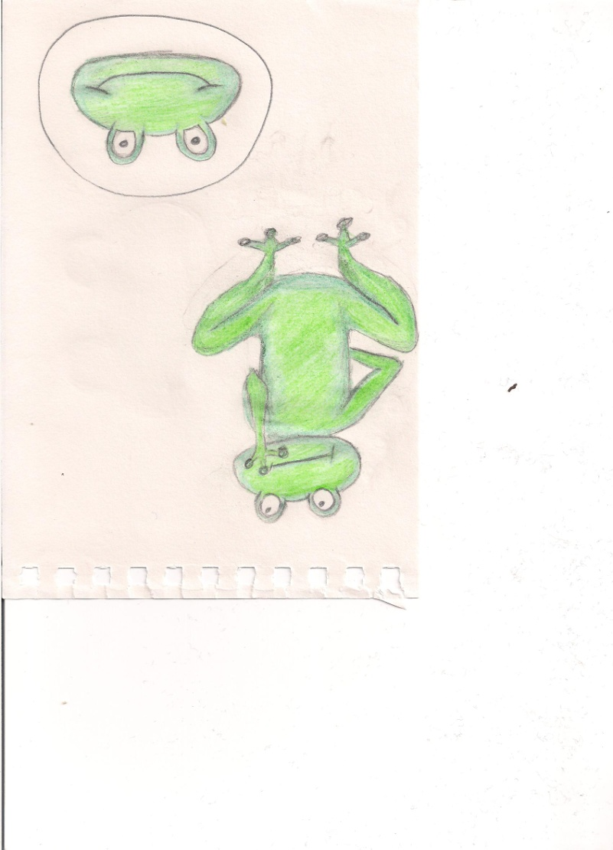

***Lösungsblatt AB 7/1a***

**Wo passt das hin?**

Welcher Satz passt an welche Stelle auf der Leiter? Verbinde!

sicher

unmöglich

Es ist möglich, aber ich weiß nicht ob es mehr wahrscheinlich oder weniger wahrscheinlich ist.

Das kann gar nicht passieren! Es ist nicht möglich.

Ich bin fast sicher, dass das passiert.

Ich bin fast sicher, dass das passiert.

Es ist möglich, aber es würde mich sehr überraschen.

Das wird auf jeden Fall passieren. Ganz sicher!



***Aufgabenblatt 7/2 „Wie wahrscheinlich ist es, dass…?***

**Wie wahrscheinlich ist es, dass…?**

1. Wie wahrscheinlich ist es, dass ein Meerschweinchen weiter springt als ein Hase?

🡪 Antwort: unmöglich

1. Wie wahrscheinlich ist es, dass du ein Brot in einem Bäckergeschäft bekommst?

🡪 Antwort: sehr wahrscheinlich, dicht an sicher, aber nicht ganz sicher, da auch schon alles Brot verkauft sein kann

1. Wie wahrscheinlich ist es, dass dein Opa jünger ist als du?

🡪 Antwort: unmöglich

1. Wie wahrscheinlich ist es, dass wir Weihnachten im Dezember feiern?

🡪 Antwort: sicher

1. Wie wahrscheinlich ist es, dass ihr im Sommer an den Strand nach Warnemünde zum Baden fahren könnt?

🡪 Antwort: sehr wahrscheinlich (dicht an sicher), aber nicht ganz sicher, weil es auch kalte Sommer geben kann

1. Wie wahrscheinlich ist es, dass morgen ein Schultag ist?

🡪 Antwort: (hängt vom Tag des Unterrichts ab)

- Sicher (Montag-Donnerstag)/Unmöglich (Freitag)

1. Wie wahrscheinlich ist es, dass wir mit einer Kutsche zur Schule kommen?

🡪 unwahrscheinlich, aber nicht unmöglich

1. Wie wahrscheinlich ist es, dass ein Hund lieber eine Gurke, als einen Knochen isst?

🡪 sehr unwahrscheinlich aber nicht unmöglich, weil es Hunde gibt, die keine Knochen mögen oder essen können,

1. Wie wahrscheinlich ist es, dass es bei einer Geburtstagsparty einen Geburtstagkuchen gibt?

🡪 sehr wahrscheinlich, aber nicht sicher

## Material: Stunde 8

***Arbeitsblatt AB 8/1 „Was meinst du“ Partner A***

*Was meinst du?*

Stelle deinem Partner eine Frage und schreibe die Antwort auf, die er mit seiner Wahrscheinlichkeitsleiter angibt.

|  |  |
| --- | --- |
| **Ich bin: ___________________.**  **Ich frage:** | **Mein Partner ist: _____________________.**  **Er antwortet:** |
| Wie wahrscheinlich ist es, dass du morgen zur Schule kommst? | Es ist __________________, dass ich morgen zur Schule komme. |
| Wie wahrscheinlich ist es, dass du im Sommer Geburtstag hast? | Es ist __________________, dass ich im Sommer  Geburtstag habe. |
| Wie wahrscheinlich ist es, dass du heute auf der Schaukel spielst? | Es ist __________________, dass ich heute auf der Schaukel spiele. |

***Arbeitsblatt AB 8/1 „Was meinst du?“ Partner B***

*Was meinst du?*

Stelle deinem Partner eine Frage und schreibe die Antwort auf, die er mit seiner Wahrscheinlichkeitsleiter angibt.

|  |  |
| --- | --- |
| **Ich bin: ___________________.**  **Ich frage:** | **Mein Partner ist: _____________________.**  **Er antwortet:** |
| Wie wahrscheinlich ist es, dass du morgens Tee trinkst? | Es ist __________________, dass ich morgens Tee trinke. |
| Wie wahrscheinlich ist es, dass du heute Hausaufgaben machst? | Es ist __________________, dass ich heute Hausaufgaben mache. |
| Wie wahrscheinlich ist es, dass du gerade eine Mathestunde hast? | Es ist __________________, dass ich gerade eine Mathestunde habe. |

***Aufgabenblatt 8/2 „Was passt zur Leiter?“ (Tafelarbeit)***

**Was passt zur Leiter?**

sicher

unmöglich

A: *In den Ferien haben wir keinen Schulunterricht.*

B: In den Ferien fahren wir in den Urlaub.

C: In den Ferien mache ich jeden Tag Hausaufgaben.

sicher

unmöglich

A: In Mathe gibt es Hausaufgaben.

B: Nächste Woche gibt es Hausaufgaben.

C: *Nächste Woche gibt es keine Hausaufgaben.*

sicher

unmöglich

A:In der Schule gibt es Schüler.

B: *In der Schule gibt es keine Lehrer.*

C: In der Schule gibt es einen Schulhof.

***Aufgabenblatt 8/3 „Wetterfroschspiel“***

**DAS WETTERFROSCHSPIEL**

***Spielregeln:***

Je nach Klassenstärke werden die Schüler in Gruppen von vier bis fünf Kinder eingeteilt. Auf dem Boden des Raumes (oder draußen auf einer freien Fläche) wird mithilfe von Klebeband eine Wahrscheinlichkeitsskala dargestellt. Die Skala sollte ausreichend groß sein, sodass vier bis sechs Schüler Bewegungsraum haben. Aus jeder Gruppe kommt jeweils ein Schüler nach vorn und alle Mitspieler der Runde stehen nebeneinander am unteren Ende der Skala, welches durch „unmöglich“ gekennzeichnet ist. Das obere Ende der Skala ist dementsprechend mit „sicher“ bezeichnet.

Der Spielleiter (Lehrer) nennt eine Aussage bzw. stellt eine Frage. Die „Frösche“ der jeweiligen Runde springen zur jeweiligen Position auf der Leiter und bleiben dort stehen. Die Gruppen können ihre „Frösche“ durch Zurufe unterstützen. Der Spielleiter löst die Aufgabe erst auf, wenn alle „Frösche“ stillstehen, und verteilt Punkte an die „Frösche“, welche die richtige Stelle eingenommen haben. Die jeweiligen Gruppenpunkte werden gesammelt und am Ende zusammengezählt. Nach zwei Runde stellt jede Gruppe einen neuen „Frosch“.

***Fragen und Aussagen:***

Wie wahrscheinlich ist es?

1. Unser Jahr besteht aus 12 Monaten. 🡺 sicher
2. Meine Mutti ist drei Jahre jünger als ich. 🡺 unmöglich.
3. Kalle springt weiter als ein Hase. 🡺 sehr unwahrscheinlich
4. Schmilzt Eis auf der warmen Heizung? 🡺 sicher
5. Morgen ist ein Schultag. 🡺 Antwort abhängig vom Wochentag
6. Heute Morgen saß ein Papagei auf meinem Fensterbrett. 🡺 sehr wenig wahrscheinlich
7. Die Fußgängerampel auf meinem Schulweg steht immer auf Lila, wenn ich komme. 🡺 unmöglich
8. Für meinen Hund möchte ich einen schönen Knochen kaufen. Ich gehe zum Bäcker, bekomme ich ihn dort? 🡺 sehr wenig wahrscheinlich
9. Meinen Geburtstag gibt es einmal im Jahr. 🡺 sicher
10. Im Sommer können wir in Warnemünde im Meer schwimmen gehen. 🡺 sehr wahrscheinlich

***Arbeitsblatt 8/4* „Stimmt die Leiter?“***

Stimmt die Leiter?

Kontrolliere die Leitern. Sind die Punkte richtig? Wenn nötig, verbessere!

 Bei Gewitter gibt es Blitz und Donner.

sicher

unmöglich

Stimmt!

Stimmt nicht!

Warum?__________________________

_______________________________________

sicher

unmöglich

Im Herbst fallen die Blätter von unseren

C:\Users\Sandra\AppData\Local\Microsoft\Windows\Temporary Internet Files\Content.IE5\JVQQDM7X\MC900019670[1].wmf Bäumen.

Stimmt.

Stimmt nicht.

Warum? __________________________

_________________________________

C:\Users\Sandra\AppData\Local\Microsoft\Windows\Temporary Internet Files\Content.IE5\PE77M8HO\MC900233058[1].wmf Meine Haare auf dem Kopf wachsen.

sicher

unmöglich

Stimmt.

Stimmt nicht.

Warum? ___________________________

_______________________________________

***Lösungsblatt Arbeitsblatt 8/4a\****

Stimmt die Leiter?

Kontrolliere die Leitern. Sind die Punkte richtig? Wenn nötig, verbessere!

Bei Gewitter gibt es Blitz und Donner.

sicher

unmöglich

Stimmt!

Stimmt nicht!

Warum? sehr wahrscheinlich, aber nicht sicher, weil manchmal nur der Donner zu hören und kein Blitz zu sehen ist.

sicher

unmöglich

Im Herbst fallen die Blätter von den Bäumen.

Stimmt.

Stimmt nicht.

Warum? sehr wahrscheinlich, aber nicht sicher, weil die Blätter schon vor dem Herbst oder erst im Winter fallen können.

Meine Haare auf dem Kopf wachsen.

sicher

unmöglich

Stimmt.

Stimmt nicht.

Warum? Die Haare auf dem Kopf wachsen

sicher, darum werden sie länger.

***Brief von Kalle***

Liebe Kinder der Klasse 2…,

wie ich hörte, habt ihr, genauso wie ich auch, viel geübt, um ein echter Wetterfrosch zu werden. Zuerst habt ihr Fragen zum Wetter beantwortet, doch dann habt ihr schnell gelernt, wie ihr zu fast allen Fragen mit der Leiter eine Antwort geben könnt.

Jetzt seid ihr darin schon wirklich sehr gut und das freut mich sehr! Auch ich habe immer weiter geübt und bin auf meiner Leiter rauf und runter gehüpft. Eine Menge Menschen, alte und junge, kleine und große, Mädchen und Jungen habe ich als Wetterfrosch kennengelernt. Nun bin ich schon ein alter Frosch und brauche unbedingt einen langen Urlaub. Bestimmt kennt ihr das auch, dass man manchmal einfach Ferien braucht. Also ich brauche die jetzt und deshalb bin ich sehr froh, dass es ganz viele neue Wetterfrösche gibt, die für mich Fragen beantworten können – so wie ihr. Darum bekommt ihr heute von mir eine Urkunde verliehen, die euch zu neuen echten Wetterfröschen macht.

Ich werde meinen Heimatteich besuchen und all den anderen Fröschen von meinem Beruf als Wetterfrosch berichten. Vielleicht gibt es dort wieder einen kleinen Kalle, der auch gerne ein Wetterfrosch werden möchte. Dann werde ich ihn mit in die Stadt nehmen und mit ihm üben, wie auch ihr geübt habt.

Bis dahin, Kinder, sendet euch euer Kalle einen lieben feuchten Froschgruß! Macht es gut und übt fleißig weiter!

Euer Kalle

***Urkunde Wetterfrosch***

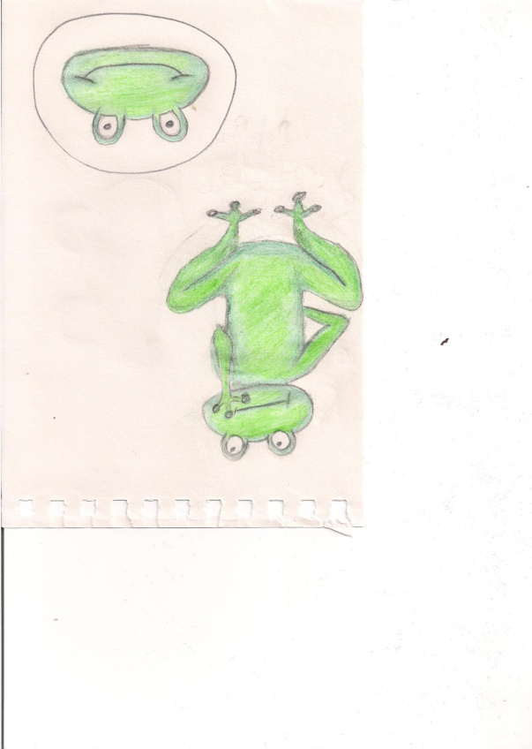C:\Users\Sandra\AppData\Local\Microsoft\Windows\Temporary Internet Files\Content.IE5\PE77M8HO\MC900351748[1].wmf

____________

ist ab heute ein echter Wetterfrosch.

______________________

Ort, Datum

1. bearbeitet durch Hans-Dieter Sill, Universität Rostock